«Мы помним!
Мы гордимся!»



Муниципальное автономное дошкольное образовательное учреждение
МГО «Детский сад № 4 «Уголек»

«Мы помним! Мы гордимся»
Познавательно - творческий проект

Мысковский городской округ, 2025
Авторы-составители: Митряшкина Наталья Михайловна, воспитатель МАДОУ МГО «Детский сад № 4 «Уголек»; Малинка Любовь Ефимовна, воспитатель МАДОУ МГО «Детский сад № 4 «Уголек».

Данный проект направлен на формирование у детей 6-7 лет гражданско-патриотических чувств, воспитание чувства гордости за подвиг своего народа в Великой Отечественной войне, уважения к ветеранам.
Содержание
1. Актуальность ………………………………………………………...……….. 4 2. Цель проекта …………………………………………………………...…….. 5 3. Задачи проекта …………………………………………………………...…… 5
4. Участники проекта ………………………………………………………...…..5
5. Сроки реализации проекта……………………………………………..……. ..5 6. Тип проекта ……………………………………………………………...……. 5
7. Подготовка проекта …………………………………………………..………..5
8. Мероприятия проекта ………………………………………………………….6 9. Этапы реализации проекта ………………………………………………..… 9
10. Формы предъявления результатов проекта……………………………..…..9
11. Предполагаемые результаты деятельности проекта……………………....10
12. Планирование и организация деятельности проекта ……………………..10
13. Анализ результатов проекта ……………………………………………......12
14. Список литературы ……………………………………………………...…..14 15. Приложение 1 …………………………………………………………...…..15 16. Приложение 2 …………………………………………………………..….. 20
17. Приложение 3 …………………………………………………………..…....26
18. Приложение 4 …………………………………………………………..…....31
19. Приложение 5 ………………………………………………………………..33
20. Приложение 6………………………………………………………………...36
21. Приложение 7………………………………………………………………...41
22. Приложение 8………………………………………………………………...46
23. Приложение 9………………………………………………………………...50
24.Приложение 10………………………………………………………………..53
25.Приложение 11………………………………………………………………..55

…Не за награды и монету,
Пройдя полсвета в сапогах,
Мир возвратили на планету,
Оставшись там, в чужих лугах.
Войны бесстрашные герои,
Страны Великой сыновья,
Ушли в небесные покои,
Чтоб жили в Мире ты и я.
Р. Зыков
Актуальность
У нашей страны великое прошлое, которое нас учит, воспитывает, формирует чувство гордости. Победа России во Второй мировой войне завоёвана непомерным подвигом народа. Ещё живы свидетели тех событий и подвиг народа так велик, что война 1941-1945 годов названа Великой Отечественной. Каждый год страна празднует День Победы. Каждый год на главной площади страны в Москве проводится парад войск России. Именно события Великой отечественной войны 1941-1945 годов являются ярким примером для воспитания патриотических чувств дошкольников.
Проблема нравственно-патриотического воспитания детей дошкольного возраста является одной из первостепенных для современного общества. В настоящее время воспитание патриотизма - достаточно трудная задача, решение которой требует терпения и такта. В современных семьях подобные вопросы не считаются важными и заслуживающими должного внимания.
Задача педагогов заключается в том, чтобы наши дети были проникнуты тем временем, теми впечатлениями и переживаниями.

2. Цель проекта: воспитание патриотизма у старших дошкольников, чувства гордости за подвиг нашего народа в Великой Отечественной войне.
3. Задачи проекта:
Образовательные:
- Обобщать и расширять знания детей об истории Великой Отечественной войны: о блокаде Ленинграда, Сталинградской битве, о подвигах юных героев, о работе в тылу, о военной технике.
- Познакомить детей с художественными и музыкальными произведениями, посвящёнными Великой Отечественной войне, Блокаде Ленинграда, Сталинградской битве.
Развивающие:
- Развивать художественное восприятие и эстетический вкус через знакомство с литературными произведениями о войне.
- Развивать продуктивную деятельность детей, творческие способности в рамках реализации проекта.
Воспитывающие:
- Воспитывать у детей уважения и благодарность к Защитникам Отечества, к ветеранам, гордость за свой героический народ, любовь к Родине.
4. Участники проекта: дети старшего дошкольного возраста (6-7 лет), родители, педагоги.
5. Сроки реализации проекта: краткосрочный, с 20.01.2025г. по 20.03.2025г.
6.Тип проекта: познавательно-творческий.
7.Проблема: В предварительной беседе выяснилось, что дети недостаточно знают о героях Великой Отечественной Войны. Не имеют представлений о причинах возникновения праздника. Таким образом, было принято решение разработать и реализовать проект «Мы помним! Мы гордимся!».
8. Подготовка проекта:
- Определение форм работы с детьми, постановка задач.
- Организация и пополнение предметно-развивающей среды.
- Подбор информации для родителей, направленной на формирование у ребёнка чувства патриотизма уважения и благодарность к Защитникам Отечества, гордость за свой героический народ, любовь к Родине.
- Определение форм работы с семьей.
- Разработка конспектов занятий с детьми.
- Изготовление аппликаций, альбомов, поделок, рисунков, макетов, дидактических игр, картотек, лэпбуков.
9. Мероприятия проекта:
№ п/п | Название мероприятия | Сроки проведения | Участники, количество участников
1. | Самостоятельное творчество детей (раскраски: «Военная техника») | Январь-март | Воспитатели,  23 ребенка
2. | Рисование «Военная техника» | Январь-март | Воспитатели,  23 ребенка
3. | Изготовление поделки «Самолет» (оригами) | Январь-март | Воспитатели,  23 ребенка
4. | Изготовление поделки «Танк» (бросовый материал) | Январь-март | Воспитатели,  23 ребенка
5. | Изготовление поделки «Корабль» (оригами) | Январь-март | Воспитатели,  23 ребенка
6. | Изготовление поделки «Самолет» (вязание) | Январь-март | 1 (родитель ребенок)
7. | Изготовление поделки «Танк» | Январь-март | 1 (родитель, ребенок)
8. | Открытка «С праздником!» | Январь-март | 23 ребенка
9. | Изготовление поделки «Танк» (картон, губка) | Январь-март | 3 (родители, ребенок)
10. | Мастер-класс с родителями «Военная техника» (в технике «Изонить») | Январь-март | Воспитатели, родители, дети
11. | Дидактическая игра «Узнай род войск» | Январь-март | Воспитатели
12. | Дидактическая игра «Военные профессии» | Январь-март  Январь-март | Воспитатели
13. | Дидактическая игра «Собери картинку» | Январь-март | Воспитатели
14. | Дидактическая игра «Что нужно военным» | Январь-март | Воспитатели
15. | Дидактические игры - вертушки «Символы праздника 23 февраля», «Собери военного», «Расскажи о военной профессии» | Январь-март | Воспитатели, дети
176 | Дидактическая игра «Обмундирование солдата» | Январь-март | Воспитатели
17. | Дидактическая игра «Что у солдата в рюкзаке» | Январь-март | Воспитатели
18. | Дидактическая игра «Военные профессии» (пазлы), «Военная техника» | Январь-март | Воспитатели
19. | Стэндбук «Военные профессии в стихах» | Январь-март | Воспитатели
20. | Лэпбук «Сталинградская битва» | Январь-март | Воспитатели
21. | Лэпбук «Мы помним! Мы гордимся!» | Январь-март | Воспитатели
22. | Картотека рассказов об армии | Январь-март | Воспитатели
23. | Графомоторные дорожки «Военная техника» | Январь-март | Воспитатели
24. | Альбом «Рода войск России» | Январь-март | Воспитатели
25. | Альбом «Пословицы и поговорки про Родину и армию» | Январь-март | Воспитатели
26. | Альбом «Головной убор военного» | Январь-март | Воспитатели
27. | Альбом – речевые игры «Защитники Отечества» | Январь-март | Воспитатели
28. | Акция «Свеча памяти» | Январь-март | Воспитатели
29. | Оформление выставки «Маленький художник» | Январь-март | Воспитатели, дети

10. Этапы реализации проекта:
1 этап (подготовительный). Обсуждение целей и задач, создание условий для реализации проекта.
2 этап (основной). Реализация основных видов деятельности по образовательным областям, направленных на реализацию проекта.
3 этап (заключительный). Обработка практических и методических материалов. Обобщение материалов проекта.
11. Формы предъявления результатов проекта:
- Рассматривание иллюстраций, книг, картинок, фотографий, альбомов.
- Беседы: «Мы вспомним те годы, блокадные годы…», «Дети блокадного Ленинграда», «Сталинградская битва», «День памяти и скорби: «Свеча памяти», «Есть такая профессия – Родину защищать!».
- Знакомство с художественной литературой: чтение рассказов, стихотворений, разучивание стихотворений, знакомство с пословицами и поговорками, загадывание загадок.
- Работы детей в различных техниках.
- Альбомы: «Дети блокадного Ленинграда», «Блокада Ленинграда», «Памятники блокадного Ленинграда», «Блокадных детей просветленные лица», «Ленинград жил, выжил и будет жить!» (Мини-альбом), «Никто не забыт, ничто не забыто!», «Дети – герои Великой Отечественной Войны», «Памятники Великой Отечественной Войны», «Рода войск России», «Пословицы и поговорки про Родину и армию», «Головной убор военного», речевые игры «Защитники Отечества».
- Дидактические игры: «Вещи солдата», «Узнай род войск», «Военные профессии», «Собери картинку», «Что нужно военным», вертушки «Символы праздника 23 февраля», «Собери военного», «Расскажи о военной профессии», «Обмундирование солдата», «Что у солдата в рюкзаке», «Военные профессии» (пазлы), «Военная техника», графомоторные дорожки «Военная техника».
- Письма детей солдатам и рисунки.
12. Предполагаемые результаты деятельности проекта:
В результате реализации данного проекта ожидаем, что у детей сформируются представления о Великой Отечественной войне, о героических подвигах русского народа в период Великой Отечественной войны, уважение к защитникам Родины, к ветеранам Великой Отечественной Войны.
У родителей повысится уровень знаний в вопросе патриотического воспитания детей.
13. Планирование и организация деятельности проекта:

Работа педагогов | Работа с детьми | Работа с родителями
1. Поиск информации для оформления проекта. | 1.Прослушивание музыкальных композиций. | 1.Консультации для родителей «Как воспитать маленького патриота».
2.Организация РППС группы в рамках реализации проекта. | 2.Рассматривание альбомов, иллюстраций, картинок, фотографий дедушек (солдатов). | 2.Папа-передвижка «Дети блокадного Ленинграда»
3.Создание картотеки пословиц, поговорок, загадок, стихотворений. | 3.Чтение художественной литературы по теме проекта, знакомство с пословицами, поговорками, загадками, согласно тематическому планированию. | 3.Папка-передвижка «Блокада Ленинграда».
4.Подбор художественной литературы по теме проекта. | 4.Тематические беседы, занятия. | 4.Изготовление макета «Дорога жизни».
5.Разработка конспектов тематических бесед, занятий по лепке, рисованию, аппликации. | 5. Оригами «Самолет». | 5. Мастер-класс «Изготовление подарка солдату» (Изонить).
6.Изготовление дидактических игр: «Узнай род войск», «Военные профессии», «Собери картинку», «Что нужно военным», вертушки «Символы праздника 23 февраля», «Собери военного», «Расскажи о военной профессии», «Обмундирование солдата», «Что у солдата в рюкзаке», «Парашютист» (на дыхание), «Военные профессии» (пазлы), «Военная техника», графомоторные дорожки «Военная техника». | 6. Оригами «Звезда». | 6.Изготовление поделок.
7.Разработка информационного материала для родителей (альбомы, памятки, консультации). | 7.Конструирование «Крепость», «Гараж для военного автомобиля», «Танк». | 7.Консультация «Читаем детям дома».
8.Создание картотеки подвижных игр, физкультминуток, пальчиковых игр. | 8.Самостоятельное творчество детей (раскраски: «Военная техника», «Самолет», «Танк», «Корабль»). | 8. Папка-передвижка «200 огненных дней и ночей».
9.Оформление фотовыставки «Лучше папы друга нет!». | 9.Письмо солдату (рисунки детей). | 9. Беседы по патриотическому воспитанию.
10.Оформление выставки к конкурсу «Маленький художник». | 10. «Живое» письмо солдату (видео). | 10.Консультация «Говорить ли детям о Блокаде?»

14. Анализ результатов проекта:
Во время реализации данного проекта приняли участие дети подготовительной группы, родители, воспитатели. Данный проект способствовал формированию у детей представлений о Великой Отечественной войне, о героических подвигах русского народа в период Великой Отечественной войны.
В ходе проведенной работы в рамках данного проекта было отмечено:
1. Повышение интереса к истории России в период Великой Отечественной войны у детей и их родителей.
2. Развитие у детей творческих и познавательных способностей, коммуникативной активности и любознательности.
3. Развитие практической деятельности в ходе проведения проекта.
Участие в проекте «Мы помним! Мы гордимся!» позволило детям удовлетворить познавательную активность. Дети заинтересовались темой и совместно с родителями и воспитателями участвовали в проектной деятельности. Дети смогли повысить собственную самооценку, они внесли вклад в общее дело, радовались своим успехам и успехам своих товарищей, ощущали свою значимость в группе.
Участие в проекте позволило развить познавательную активность детей, заинтересовать темой событий Великой отечественной войны 1941-1945 годов всех участников проекта. Дети смогли повысить собственную самооценку, они внесли вклад в общее дело, радовались своим успехам и своих товарищей, ощущали свою значимость в группе.

Литература
1. Комарова Т.С. «Изобразительная деятельность в детском саду», средняя группа/ Учебники: доп. пособия, Мозаика-Синтез, 2015-112с.
2. Степанов В. Учебник для малышей «Моя Родина – Россия», ООО издательство «Фламинго», 2008.
3. Комарова Т.С. «Художественное творчество». Система работы в средней группе детского сада. – М.: Мозаика-Синтез, 2012.
4. От рождения до школы Примерная основная общеобразовательная программа дошкольного образования/ под ред. Н.Е. Вераксы, Т.С. Комаровой, М.А. Васильевой. - 2-е изд., испр. и доп. - М.: МОЗАИКА-СИНТЕЗ, 2011.-336 с.
5. Федеральный государственный образовательный стандарт дошкольного образования [Электронный ресурс] // http://medvejonok52.ucoz.ru/FGOS/fgos_do.pdf39.
6. [Электронный ресурс] Википедия — свободная энциклопедия
7. [Электронный ресурс] https://ya.ru/
8. [Электронный ресурс] // https://www.rg/ru/
9. [Электронный ресурс] https://sunlip.ru

Приложение 1
Конспект ОД по познавательному развитию
«Мы вспомним те годы, блокадные годы…»
Цели: Формирование духовно-нравственных отношений и чувство сопричастности к культурному наследию своего народа.
Задачи:
-Пробудить в детях чувство сострадания, переживания и гордости за стойкость своего народа в период блокады Ленинграда и на протяжении всей Великой Отечественной войны с помощью музыкальных произведений и поэтической литературы.
-Прививать любовь детей к Отечеству, гордость за его культуру, воспитывать чувства патриотизма, уважение к прошлому своего народа.
-Расширять исторические знания детей о блокаде Ленинграда.
-Воспитывать любовь и уважение к людям, прославившими нашу Родину.
Оборудование: мультимедийное сопровождение мероприятия, плакаты и картинки с изображениями блокадного Ленинграда, «Ленточки ленинградского Дня Победы», рисунки воспитанников, фонограммы песен о войне, видео о блокаде.
Оборудование и материалы (оформление зала): проектор, экран, музыкальная аппаратура с аудиозаписями, презентация «Блокада Ленинграда», стенд с наглядным материалом о Блокаде, ваза с цветами.
Дети входят в зал.
Ход образовательной деятельности:
Воспитатель: Сегодня мы с вами собрались в этом зале, чтобы вспомнить подвиг Ленинграда.22 июня 1941 года. Воскресное утро выдалось солнечным, теплым, тихим. Без предупреждения гитлеровские войска напали на нашу Родину. Началась ВОВ. К 10 ИЮНЯ 1941г. Немецкие войска подошли к Ленинграду на расстояние 180 - 200 км. А 8 сентября врагу

Продолжение приложения 1
удалось сомкнуть кольцо. Началась блокада Ленинграда, которая продолжалась 900 дней.
Воспитатель: Давайте вспомним о блокаде, о ней никак нельзя забыть:
Тревожные те дни и ночи, что довелось вам пережить.
Тех, кто погиб под вражеским обстрелом, с тобою мы запомним навсегда.
Боролись вы, чтоб одержать победу, чтоб не было фашизма никогда.
Воспитатель: Было летнее воскресное утро. День выдался солнечным, теплым и тихим. Но вдруг в мирную тишину ворвался из уличных репродукторов громкий тревожный голос: «Левитан, объявление войны» (ГОЛОС)
Воспитатель: Впервые годы войны родилась замечательная песня «Священная война». Она звала на борьбу народ: «Вставай, страна, огромная!».
Напали фашисты на нашу страну.
Шли танки, летели снаряды.
Отцы, деды, братья ушли на войну.
Сражаться с фашистской армадой. Видео песня «Священная война» (1 куплет).
Воспитатель: Враг подступал к городу. А в городе оставались в основном женщины и дети, потому что все, кто мог держать оружие, ушли на фронт. Город бомбили все чаще и чаще. Много рабочих ушло на фронт. Они стали солдатами и матросами. Но заводы должны работать. Идет война, солдатам нужны снаряды, пушки, пулеметы, гранаты, танки. Кто же их будет делать? Ведь у станков остались только пожилые рабочие, которых не взяли в армию. Тогда к станкам встали женщины и подростки. Бывали случаи, когда дети не доставали до станка и им под ноги подставляли скамеечку. Они знали, что своей работой помогают фронту. Несмотря на такое тяжёлое время, работали детские сады, школы. И те дети, которые могли ходить, учились в школе. И это тоже был подвиг маленьких ленинградцев.
Продолжение приложения 1
Песня «Ленинградцы».
Воспитатель: В конце ноября 1941 г. ударили сорокаградусные морозы. Замёрзли водопроводные трубы, жители остались без воды. Вскоре в городе закончилось топливо. Перестали работать электростанции, в домах погас свет. Ленинградцы начали устанавливать в комнатах печки-времянки. В них приходилось сжигать мебель и книги. Но такого топлива хватало ненадолго. В городе заканчивались продовольственные запасы, люди голодали.
Сценка: (Брат и сестра в ожидании матери.) (Стол, два стула, деревянные кубики).
Сестра: Как холодно! И мама не идет.
Быть может, хлебушка она нам принесет
Ну, хоть бы крошечку где отыскать!
Голодной страшно мне идти в кровать.
Брат: А разве я есть не хочу? Хочу!
Но все равно молчу.
Ведь там, где папа наш сейчас,
Потяжелее, чем у нас.
Хоть разрываются снаряды здесь,
Но дом у нас с тобою есть.
Вот, правда, враг недалеко,
Ну, а кому сейчас в стране легко?
Сестра: А помнишь блинчики с вареньем,
Которые по праздникам пекла она?
Сейчас я съела б все одна!
Брат: Опять ты о еде заговорила!
Уж лучше б душу не травила!
Чем чаще вспоминаешь ты о ней,
Тем голод чувствуешь сильней.
И мне воспоминанья эти не нужны.
Продолжение приложения 1
Сестра: А вот и мамины шаги слышны!
Брат: (строго) Не вздумай хныкать перед ней!
Дай отдохнуть сначала ей. (Входит мама).
Мама: Родные, я покушать принесла. (Достает детям кусочки хлеба). И в дом я радость принесла! Объявлено – закончилась война! (Звучит голос Левитана об окончании войны). Прогнали мы фашистов навсегда! И скоро будет в доме вся еда, которая бывала до войны, и про которую теперь мы видим сны!
Сестра: Ура! Вернется папа к нам домой!
Брат: И снова в школу мы пойдем с тобой! (Мать обнимает детей).
Воспитатель: Сколько испытаний принесла блокада! Город был изолирован от Большой земли. Поэтому катастрофически уменьшались нормы выдаваемых продуктов. Вот такой кусочек хлеба получали ленинградцы по карточкам на целый день. Хлебу цену знает каждый ленинградец, маленький кусочек 125 грамм. Конечно, этого не хватало. Люди ослабевали. Стихотворение «Паек» Ю. Петрова.
Воспитатель: Одни умирали от голода, другие замерзали на улицах, потому что были не способны дойти до дому. Некоторые падали от изнеможения прямо у рабочих станков. Более 800 тысяч человек скончались от голода в блокадном Ленинграде.
Воспитатель: 21 ноября 1941 года по тонкому льду Ладожского озера начала действовать дорога, которую ленинградцы назвали «Дорогой Жизни».
Два с половиной года фашисты осаждали город-герой, но так и не смогли сломить его защитников. 27 января 1944 года блокада Ленинграда была окончательно снята. Впервые за 28 месяцев ленинградцы, не опасаясь бомб и снарядов, вышли на израненные, но прекрасные и праздничные улицы, площади, набережные. Город праздновал своё освобождение, за которое заплатил дорогой ценой – сотни тысяч ленинградцев погибли от голода, сотни тысяч солдат погибли под Ленинградом, защищая город и участвуя в
Окончание приложения 1
прорыве блокады. За мужество, за храбрость, за самоотверженный труд в годы войны нашему городу было присвоено звание – Город-герой Ленинград.
На том месте, где были массовые захоронения ленинградцев, погибших от голода, бомбежек и обстрелов за девятьсот дней блокады, возвели мемориал – Пискаревское мемориальное кладбище. Давайте встанем, помолчим, почтим героев Ленинграда, Всех, чьи жизни унесла в суровый час блокада.
Минута молчания. Танец «Белые панамы»
Воспитатель: Каждый год в январе горожане празднуют день полного освобождения города и снятие блокады – ленинградский день победы.

Приложение 2
Конспект ОД по познавательному развитию
Беседа «Дети блокадного Ленинграда»
Цель: воспитание уважения к ветеранам ВОВ и труженикам тыла, к женщинам и детям, пережившим все ужасы и тяготы военного времени.
Задачи:
Ход:
Воспитатель: В одном прекрасном городе жила-была девочка. Звали её Таня. Таня Савичева. Жила девочка на Васильевском острове, в доме, который и сейчас ещё стоит. Была у неё большая и дружная семья: мама, бабушка, братья, сёстры и два дяди. Жила Танечка очень счастливо. Все её любили и баловали, ведь она была самая младшая. В праздники семья собиралась за большим столом, всем было весело и радостно, они любили гулять по Невскому проспекту.
- Вы догадались, в каком городе жила Танечка? (Санкт-Петербурге)
- Как ещё город назывался раньше? (Петербург, Петроград, Ленинград)
В то время, когда жила Таня наш город назывался Ленинград. И вдруг в один день всё это счастье оборвалось:
- 22 июня ровно в 4 часа,
Киев бомбили, нам объявили,
Что началась война.
- Однажды летом на рассвете
Гитлер дал войскам приказ
И послал солдат немецких
Против русских, против нас.
И грозные тучи фашисткой блокады
Изверглись над городом Ленинградом.
Слушание песни «Вставай, страна огромная».
Воспитатель: На нашу страну напала фашистская Германия. Началась война…. Страшная, беспощадная… Рушились города, горели деревни,
Продолжение приложения 2
взрывались мосты и заводы. Все мужчины, старики и дети с 15 лет которые могли держать в руках оружие уходили на фронт. Фашистская армия так близко подошла к Ленинграду, что могла спокойно просматривать улицы и проспекты. Но не только рассматривать, а и стрелять по ним. Фашисты хотели не только захватить Ленинград, а полностью его уничтожить. Осенью 1941 года они окружили город со всех сторон, захватили железную дорогу, которая связывала Ленинград со страной. Так и говорили: «Кольцо вокруг города сомкнулось». Ещё это кольцо называют блокадой. Все дороги, ведущие к нашему городу, были перерезаны. Осталась одна - по Ладожскому озеру. Потянулись страшные 900 дней. Каждую ночь гул самолётов, разрывы бомб. Очень рано грянули морозы. Наверное, никогда ещё не было так холодно. Всю зиму в домах не было отопления, воды и света.
- Фанерой забито наше окно
В городе тихо, очень темно
Звук самолетов слышен
Низко летят над крышей.
- Тихо одними губами,
Шепчу понятное маме.
Мама мне страшно
Мама 125 и больше не грамма
Свой хлеб разрезает мама
И делит его пополам.
Воспитатель: Главным врагом Ленинграда был голод. В блокадном городе катастрофически не хватало хлеба. Каждому жителю Ленинграда выдавались специальные карточки. По ним можно было получить свою норму хлеба — небольшой (125 граммов) кусочек в день. И всё, больше ничего - только вода, за которой ходили на Неву. Из последних сил везли воду домой, ведь там ждали те, кто уже совсем не мог ходить.

Продолжение приложения 2
Конечно, этого не хватало. Люди ослабевали. Одни умирали от голода, другие замерзали на улицах, потому что были не способны дойти до дому. Некоторые падали от изнеможения прямо у рабочих станков. Более 800 тысяч человек скончались от голода в блокадном Ленинграде. Город погрузился в тишину, темноту, холод и голод. Вышла Танечка на улицу и не узнала свой город.
- Что изменилось? (Дети сравнивают цветные фотографии с видами города и чёрно-белые времён блокады).
Показ презентации «Дети блокадного Ленинграда»
Воспитатель: И даже тогда работали заводы, с Кировского завода на фронт уходили танки. Работало радио: передавали новости с фронта, музыку, стихи. Часто артист или диктор терял сознание от голода, но передачи не прекращали, ведь это была единственная связь со страной. Оставшиеся в городе люди, а это женщины, старики, подростки, строили оборонительные сооружения - рыли окопы, противотанковые рвы, тушили бомбы-зажигалки, помогали раненным. Гибли от вражеских снарядов, работали от темна до темна, по пояс в снегу, под ледяным дождём. Городу нужно было топливо.
- Маленькую ласточку из жести
Все носили на своей груди,
Это было знаком доброй вести,
Это означало, писем жди.
Этот знак придумала блокада,
Знаем мы, что только самолет,
Только птицы к нам из Ленинграда
С весточкою с родины дойдет!
Воспитатель: Страна не забыла Ленинград. По Ладожскому озеру была проложена дорога, названная Ленинградцами дорогой жизни. По ней под огнём противника перевозили хлеб в город, а обратно- эвакуировали стариков, детей, раненых. Эвакуировали и Танечку, потому что от голода и
Продолжение приложения 2
холода умерли все её родственники, и осталась она одна. Дорогу заметало, во льду образовывались трещины, вражеская авиация обстреливала машины- но дорога существовала.
На Ленинград! На Ленинград!
Там на два дня осталось хлеба,
Там матери под темным небом
Толпой у булочных стоят.
И было так: на всем ходу
Машина задняя осела.
Шофер вскочил, шофер на льду,
Так и есть, мотор заело.
Ремонт на пять минут - пустяк,
Поломка эта - не угроза,
Да рук не разомкнуть никак:
Их на руле свело морозом.
Чуть разогнешь - опять сведет.
Стоять? А хлеб? Других дождаться?
А хлеб - две тонны? Он спасет
Шестнадцать тысяч ленинградцев.
И вот в бензине руки он
Смочил, поджег их от мотора,
И быстро двинулся ремонт
В пылающих руках шофера.
Вперед! Как ноют волдыри,
Примерзли к варежкам ладони.
Но он доставит хлеб, пригонит
К хлебопекарне до зари.
Шестнадцать тысяч матерей
Продолжение приложения 2
Пайки получат на заре -
125 блокадных грамм
С огнем и кровью пополам.
Когда сошёл лёд, хлеб стали перевозить на баржах.
Воспитатель: В январе 1944 года наши войска перешли в наступление. 4, 5 тысячи орудий обрушили сильнейший удар на врага. 18 января 1944 года блокада была прорвана, а 27 января 1944 года Ленинград был полностью освобождён от блокады.
Чтение стихотворения «Блокадные дни»
В блокадные дни.
Под обстрелом, в снегу
Не сдался, не сдался,
Наш город врагу.
Здесь гордые, смелые люди живут.
И славиться всюду их доблестный труд!
На том месте, где было прорвано кольцо блокады, сейчас установлен памятник, который называется «Разорванное кольцо».
За мужество и героизм город Ленинград получил звание «Города- героя».
На Пискарёвском кладбище, где захоронены тысячи ленинградцев, погибших в годы блокады возвышается скорбная фигура Матери-родины.
-И в землях ближних, землях дальних
Сильнее строк любых гремит
Молчание мемориальных, гранитных, Пискарёвских плит.
Звук метронома, зажженная свеча, минута молчания.
- Но слышите родные Ленинградцы
Уже разорвано проклятое кольцо,
В слезах от радости и счастья
Сегодня каждое лицо.

Окончание приложения 2
Воспитатель: Да, ребята, кольцо блокады было разорвано, немецкие войска отступили, но война продолжалась еще целый год, и только 9 мая 1945 года мы победили фашистов и отстояли свою родину. После войны весь мир узнал о дневнике маленькой девочки Тани Савичевой. Вся ее семья, шесть человек, погибла от голода. Таня писала: «Бабушка умерла 25 января», «Дядя Алеша 10 мая...», «Мама 13 мая...», «Умерли все. Осталась одна Таня». Таню спасли от голодной смерти. Ее вывезли из Ленинграда. Недолго прожила Таня. Голод, стужа, потеря близких подорвали ее здоровье. Таня умерла.
Воспитатель: Скажите, что вам запомнилось и осталось в вашем сердце из сегодняшней беседы?

Приложение 3
Конспект ОД по познавательному, социально-коммуникативному развитию «Сталинградская битва»
Цель: знакомство детей с историческими событиями Великой отечественной войны по освобождению Сталинграда от фашистских захватчиков.
Задачи:
1. Дать детям представление о мужестве и героизме защитников Сталинграда;
2. Воспитывать чувство гордости за свою Родину, свой народ, чувство сострадания к тем, кому выпала тяжелая доля военной поры;
3. Формировать бережное отношение к истории своей страны и ее наследию;
4. Развивать любознательность, наблюдательность, внимание.
Предварительная работа: организация выставки книг, картин, фотографий о Сталинградской битве.
Материал и оборудование: ноутбук; звуки боя, песня о Волгограде.
Ход:
Воспитатель: Сталинград – так назывался Волгоград во время Великой отечественной войны. Эта победа была одержана нашей армией над фашистскими захватчиками 2 февраля 1943года.
Фашисты напали на нашу страну и хотели завоевать все наши города, села, всех людей, всю нашу землю. Они собрали огромное войско, тысячи танков и самолетов, и начали бомбить города, убивать людей, сжигать дома. Вся наша страна поднялась на войну с фашистскими захватчиками. Мужчины и совсем молодые парни уходили на фронт, чтобы с оружием в руках защитить нашу Родину, своих детей и матерей. Вместе с ними шли на фронт женщины и девушки. Они служили медсестрами и врачами, лечили раненых, были радистками и передавали сообщения по всему фронту, даже были шоферами и летчицами и летали на самолетах, бомбили вражеские укрепления.

Продолжение приложения 3
На заводах и фабриках, там, где до войны делали тракторы, детали машин, детские игрушки стали выпускать танки, и они сразу с завода уходили на фронт, делали снаряды, гранаты, чтобы победить фашистов. Вместе с мужчинами на заводах работали женщины и подростки.
Воспитатель: На улицах появился боевой призыв: «Все для фронта! Все для победы!» А фашистские войска все ближе подходили к Сталинграду. В августе 1942года вражеские самолеты за один день совершили около 1700 вылетов, они жестоко бомбили город. Рушились стены жилых домов, корпуса заводов, погибали люди. В эти дни погибло около 40тысяч человек. Черный дым пожарищ и языки пламени окутали город. Но наши солдаты не сдавались. «Город не отдадим!» - дали клятву сталинградцы. «Ни шагу назад!» - сказали они.
Стихотворение «Ни шагу назад!»
Река бушевала под ливнем стальным,
Окутали город и пламя, и дым.
Пусть падают бомбы, и пули свистят –
Ни шагу назад! Ни шагу назад!
Здесь рушатся даже металл и гранит,
Но русский боец непреклонно стоит.
И гордо слова огневые звучат:
- «Ни шагу назад! Ни шагу назад!»
Воспитатель: Фашисты стремились овладеть городом, чтобы отсюда нанести удар по столице нашей Родины – Москве. Над городом нависла смертельная опасность. От исхода этого сражения зависела судьба всей страны.
От рожденья земля не видала
Ни осады, ни битвы такой.
Содрогалась земля, и краснели поля –
Все пылало над Волгой – рекой.
Продолжение приложения 3
Бои шли за каждую улицу, каждый дом, этаж дома. Наши солдаты защищали каждый метр родного города, родной земли. Им было очень тяжело побеждать, фашистов было много, и они не хотели отступать. В тяжелых сражениях погибало много бойцов, тысячи были ранены, но стойко стояли наши воины.
За каждый дом, но не было домов –
Обугленные, страшные остатки,
За каждый метр, но к Волге от холмов
С тягучим воем наползали танки…
И оставались метры лишь до той воды.
И Волга холодела от беды.
Воспитатель: Вся страна с замиранием сердца следила за исходом этой страшной битвы. Все люди, как могли, помогали солдатам. Женщины и девочки вязали и передавали на фронт шерстяные носки и варежки, теплые вещи. Сталинград защищали всеми силами – нескончаемым потоком шли поезда с оружием, продовольствием, боеприпасами. Мужество защитников героического города на Волге помогло выдержать все испытания. Советские воины сдержали клятву, они отстояли Сталинград! Многие из них погибли, но не сдались врагу. Слова «Стоять насмерть!» имели здесь прямой смысл – 200 дней боролись наши солдаты за город, и в январе 1943 года освободили его от фашистов.
Воспитатель: 2 февраля 1943года битва на Волге закончилась нашей победой. Огромный город лежал в развалинах. Были разрушены жилые дома, школы и детские сады, больницы и театры. Городские улицы, площади и дворы были разворочены взрывами, изрыты окопами, завалены обломками рухнувших зданий. Всюду, куда ни глянешь, разбитые орудия, самолеты, танки, автомашины… Лишь только закончились бои, в город стали возвращаться люди. Они поздравляли друг друга с победой, обнимались и плакали от радости, благодарили солдат и офицеров за освобождение города.
Продолжение приложения 3
4 февраля на площади Павших Борцов состоялся митинг. Здесь собрались и солдаты, и жители города. Перед ними выступили прославленные герои Сталинградской битвы – маршалы Чуйков, Родимцев, Шумилов.
Воспитатель: Жители города, взрослые и дети, начали расчищать завалы. Уцелевшие здания приспосабливали под жилье. Прошел 81 год… Город – герой Волгоград, такое звание он получил за героизм и мужество его защитников, заново отстроенный, красуется на берегу реки Волги. Здесь возведены чудесные жилые дома, школы и детские сады, театры и больницы, заводы и фабрики, разбиты сады и парки. В знак благодарности и уважения, в память о героической истории города, во многих местах нашей области установлены памятники защитникам Сталинградской земли. Люди несут цветы к их подножию, чтобы поклониться до земли тем, кто отдал свою жизнь для того, чтобы жили мы. Чтобы наши дети радовались каждому приходящему дню, а не содрогались от грохота снарядов и не плакали от голода и страха.
Давно закончилась война,
Но память русская жива.
И каждый знает, стар и млад:
Победу одержал солдат.
И в дальних городах, и в близких
Стоят солдатам обелиски.
Воспитатель: Дети, а вы знаете самый главный памятник защитникам Сталинграда? Да, это – Мамаев курган. Земля, пропитанная кровью героев, для нас священна. В ознаменование победы над немецко-фашистскими войсками на Мамаевом Кургане сооружен величественный памятник вечной славы героям Великой отечественной войны. Над городом в честь победы каждый год гремит артиллерийский салют. День и ночь горит Вечный огонь у священных могил защитников города-героя Волгограда. Они отдали свою жизнь за Родину, за победу, за наше с вами счастье.
Окончание приложения 3
Город счастья и солнца, прекрасен ты вновь
И над Волгой стоишь величаво.
Волгоград – наша доблесть и наша любовь!
Волгоград – наша гордость и слава!
Воспитатель: Многие поэты и композиторы воспели подвиг защитников Сталинграда в стихах и песнях.

Приложение 4
Конспект ОД по художественно-эстетическому, познавательному развитию «День памяти и скорби: «Свеча памяти».
Цель: создание свечи собственными руками, приобщение к акции «Свеча памяти».
Задачи:
-Продолжать развивать интерес к истории России.
-Развивать мелкую моторику рук, воображение, внимание, память, аккуратность.
-Воспитывать патриотизм, чувство гордости за страну, любовь к Родине.
Материалы: бумага А5 белая, ножницы, клей, бумага жёлтого, красного и оранжевого цвета, звезды из красного картона, ленты или полоски из бумаги в цвет георгиевской ленточки, видеопрезентация к дню памяти и скорби.

Ход:
Воспитатель: Ребята 22 июня в нашей огромной, дружной стране отмечается день Памяти и скорби. В этот день, 22 июня 1941 года, немецкие войска пересекли границу Советского Союза, начав одну из самых разрушительных войн в истории человечества. Наша Родина всегда исполняла все договорённости, - руководствуясь честью и достоинством, и это главное отличие русского народа. (Презентация).
Воспитатель: 22 июня вся страна примет участие в акции «Свеча памяти», поставив Свечу на подоконнике. Предлагаю и вам присоединиться. Сделаем свою Свечу, собственными руками.
1. Смажьте край листа А5 клеем и сверните в трубочку по направлению к краю с клеем.
2. С одного края сделайте 4 надреза на 1 см вглубь. Смажьте клеем и склейте внутрь так, чтоб получилась основа.
3. Приклейте бумажную трубку к звезде.
4. Из разноцветной бумаги вырежьте языки пламени. (Можно сделать шаблоны).
Окончание приложения 4
5. Приклейте языки пламени к верхнему краю трубки изнутри, один на другой так, чтоб один выступал больше другого.
6. Приклейте «георгиевскую ленточку» на бумажную Свечу. (Георгиевская лента с конца XVIII века была частью высшей армейской награды — ордена Святого Георгия (Георгиевский крест).
Воспитатель: Ваша Свеча памяти готова. Помним события 22 июня 1941 года, чтим память погибших на войне, - не забудем, сохраним.
Минута молчания (со свечами).

Приложение 5
Конспект ОД по художественно-эстетическому развитию
«Открытка для ветерана: пятиконечная звезда».
Цель: привитие интереса к ручному труду, аппликации.
Задачи:
- Расширять практические навыки по изготовлению сувенира для папы.
- Обогащать кругозор детей о празднике - День защитника Отечества.
- Развивать творческие способности, фантазию, воображение, внимание, общую и мелкую моторику.
- Воспитывать патриотические чувства, аккуратность, интерес к изготовлению подарка своими руками.
Виды деятельности: беседа, самостоятельная практическая работа.
Методы обучения: словесный (беседа, речевая игра); наглядный (образец поделки); практический (изготовление сюрприза для папы); валеологический (физкультминутка).
Формы работы: индивидуальная, коллективная.
Оборудование: шаблон звезда на картоне, клей, ножницы, иллюстрации к 23 февраля, цифры 23 и полоски флага.
Ход образовательной деятельности:
Воспитатель: Ребята, скоро в нашей стране будет отмечаться праздник – День Защитника Отечества. Этот праздник считается мужским праздником, так как в этот день мы поздравляем всех наших защитников: настоящих и будущих – наших мужчин. Каждый мальчик – это будущий защитник нашей Родины.
Воспитатель: В давние - давние времена, в Древней Руси, стояли на страже нашей Родины, очень сильные люди – богатыри. О них народ складывал песни, сказки. В наше время защитницей страны является Российская Армия. Как и раньше, нашу Родину, защищают сильные, смелые мужчины. Наши защитники отличаются находчивостью и выдержкой.
Воспитатель: Кто такие защитники?
Продолжение приложения 5
Воспитатель: У нас большая красивая страна. Как она называется? (Россия)
Воспитатель: А еще как мы её называем? Почему? (Мы ее называем Родина, Отечество, потому что мы здесь родились и живем, тут родились и живут наши родители, дедушки, бабушки.)
Воспитатель: Как раньше называли защитников? (Богатыри)
Воспитатель: Как они одевались? (Кольчуга, шлем)
Воспитатель: Какое оружие у них было? (Щит, меч)
Воспитатель: Какие современные военные профессии вы знаете? (Танкисты, моряки, подводники, летчики, пилоты, десантники, пограничники, пехотинцы, связисты, ракетчики). Представим себе, что мы оказались в армии. Вы уже знаете, что в армии есть различные рода войск.
Вам надо отгадать, кто, где служит.
Кто служит на танке? (Дети: танкисты).
Кто служит на границе? (Дети: пограничники).
Кто летает на вертолете? (Дети: вертолетчики).
Кто служит в ракетных войсках? (Дети: ракетчики).
Кто служит на подводных лодках? (Дети: подводники).
Кто служит в военной авиации? (Дети: военные летчики).
Как называется солдат, у которого нет военной техники? (Дети: пехотинец)
Воспитатель: А сегодня, ребята, я предлагаю вам на занятии сделать сувенир для папы своими руками! (Воспитатель перечисляет материал).
3. Практическая часть.
Воспитатель: Прежде чем приступить к работе, давайте вспомним правила безопасности работы с ножницами и клеем. (Дети рассказывают).
Физкультминутка «Самолет»
Воспитатель: Сейчас, мы с вами немного отдохнем. Представим, что мы летчики.

Окончание приложения 5
Руки сделали в разлет – получился самолет
Мах крылом туда – сюда,
Делай раз и делай два.
Руки в стороны держи.
И на друга посмотри.
Опускайся быстро вниз,
На посадку ты садись.
Воспитатель: А теперь потрем ладошки! Чувствуете сколько тепла в наших руках, сколько энергии? Теперь тепло наших рук и нашу положительную энергию мы передадим нашим сувенирам! (Воспитатель помогает по мере необходимости, следит за осанкой, учит аккуратности и усидчивости).
Последовательность выполнения работы:
1.Обвести звезду на картоне.
2.Обвести по контуру простым карандашом, вырезать ножницами.
3.Вырезать цифры 23 и приклеить на открытку.
4.Полоски флага отрезаем по размеру открытки, приклеиваем.
Воспитатель: Ребята, посмотрите, какие красивые открытки у нас получились. Думаю, папы будут рады такому подарку (устроить выставку готовых открыток и полюбоваться результатам своего труда).

Приложение 6
Стихи для детей подготовительной группы о блокадном Ленинграде

«Оборванного мишку утешала»
Оборванного мишку утешала
Девчушка в изувеченной избе:
«Не плачь, не плачь… Сама недоедала,
Полсухаря оставила тебе…
… Снаряды пролетали и взрывались,
Смешалась с кровью черная земля…
Была семья, был дом… Теперь остались
Совсем одни на свете — ты и я…»
… А за деревней рощица дымилась,
Поражена чудовищным огнём,
И Смерть вокруг летала злою птицей,
Бедой нежданной приходила в дом…
«Ты слышишь, Миш, я сильная, не плачу,
И мне дадут на фронте автомат.
Я отомщу за то, что слезы прячу,
За то, что наши сосенки горят…»
Но в тишине свистели пули звонко,
Зловещий отблеск полыхнул в окне…
И выбежала из дому девчонка:
«Ой, Мишка, Мишка, как же страшно мне!..»
… Молчание. Ни голоса не слышно.
Победу нынче празднует страна…
А сколько их, девчонок и мальчишек,
Осиротила подлая война?!... Лора Тасси

Городу Ленинграду

Голод и холод.
Война и разруха.
Сильный был город,
Не падал он духом!
Дыхание смерти было повсюду,
Но выжили, выжили люди!
Блокадный паёк,
Стакан кипятка.
Продолжение приложения 6
Вот жизни глоток,
Потом темнота.
А город прорвался!
А город воскрес!
А город остался!
Никуда не исчез! Н. Алексеева

Люди Ленинграда, вы - герои!

Люди Ленинграда, вы - герои!
Подвиг ваш бесценен на века!
Пусть не будет больше горя.
Никогда, никогда, никогда!
Память о блокаде Ленинграда
С трепетом в сердце храним.
За мужество, силу, отвагу
Ленинградцам спасибо говорим! Н. Алексеева

Дети Ленинграда

Как жить без мамы и отца,
Без хлеба, дома и тепла?
Всё это отняла война.
Не хлюпали, не плакали, не ныли
Ребята ленинградские, а - жили!
В них теплилась едва душа.
Подкашивались ноги от бессилья.
Всё отняла у них война,
Оставив ненависть к фашистскому насилью.
Стеклянные глаза без страха к смерти,
Голодные, худые, ледяные дети.
Со взрослыми сражались вместе,
Им помогали, позабыв о детстве.
Пусть помнит каждый человек
Залитый кровью, детский след. Н. Алексеева

Какого цвета...?

Продолжение приложения 6
Какого цвета беда?
Какого цвета война?
Какого цвета холод?
Какого цвета голод?
Какого цвета блокада?
Какого цвета круги ада?
Никакой палитры не надо,
Жизнь бесцветна в кольце Ленинграда. Н. Алексеева

Мальчишкам и девчонкам Ленинграда

Мальчишки и девчонки Ленинграда,
Война у вас детство украла.
Лишила родных и близких.
Мы вам поклонимся низко.
Вы повзрослели так рано.
Работали ночью и днём.
За ваши душевные раны
Низкий поклон.
И голод, и холод вас сковывал,
Пронзала жгучая боль.
Игрушки отброшены в сторону,
А цель лишь одна - фронт!
Спасибо, спасибо, ребята,
За вашу отвагу и труд.
И эта скорбная дата
Запомнится всем вокруг. Н. Алексеева

Ночь
...И летели листовки с неба
На пороги замерзших квартир:
" Будет хлеб. Вы хотите хлеба?"
"Будет мир. Вам не снится мир?"
Дети, плача, хлеба просили.
Нет страшнее пытки такой.
Ленинградцы ворот не открыли
И не вышли к стене городской.
Продолжение приложения 6
Без воды, без тепла, без света.
День похож на черную ночь.
Может, в мире и силы нету,
Чтобы все это превозмочь?
Умирали - и говорили:
- Наши дети увидят свет!
Но ворота они не открыли.
На колени не встали, нет!
Мудрено ли, что в ратной работе
Город наш по-солдатски хорош?..
Петр построил его на болоте,
Но прочнее земли не найдешь. Елена Рывина
В блокадных днях…
В блокадных днях
Мы так и не узнали:
Меж юностью и детством
Где черта?..
Нам в сорок третьем
Выдали медали.
И только в сорок пятом -
Паспорта.
И в этом нет беды...
Но взрослым людям,
Уже прожившим многое года,
Вдруг страшно оттого,
Что мы не будем
Ни старше, ни взрослее,
Чем тогда. Юрий Воронов

Залпы Победы
Улицы, ограды, парапеты,
Толпы... Толпы... Шпиль над головой,
Северным сиянием победы
Окончание приложения 6
Озарилось небо над Невой.
Гром орудий, но не грохот боя.
Лица... Лица... Выраженье глаз.
Счастье... Радость... Пережить такое
Сердце в состоянье только раз.
Слава вам, которые в сраженьях
Отстояли берега Невы.
Ленинград, не знавший пораженья,
Новым светом озарили вы.
Слава и тебе, великий город,
Сливший во едино фронт и тыл.
В небывалых трудностях который
Выстоял. Сражался. Победил. Вера Инбер

Ладожский курган
Над Ладожским курганом стынет иней,
Над Ладожским курганом тишина.
Искрится снег голубовато-синий,
И что-то шепчет старая сосна.
Молчит курган, торжественно-спокоен,
Молчит курган, закованный в гранит.
Склоняются знамена, как от боли,
Колышет ветер цепи возле плит.
И обелиск величественно-строгий
Напоминает нынче всем живым
О той суровой Ладожской дороге,
Которую мы в памяти храним. В. Чазова

Приложение 7
Конспект ОД по познавательному развитию
Беседа «Защитники Отечества».
Цель: формирование представления детей о российской армии и воинах, о празднике День защитника Отечества.
Задачи:
- Уточнить представления детей о родах войск.
- Развивать память, воображение.
- Воспитывать чувство гордости за свою армию, желание быть похожими на сильных, смелых российских воинов.
Ход:
Воспитатель: 23 февраля вся страна отмечает День защитника Отечества. А вы знаете, кто такие защитники Отечества?
Ответы детей.
Воспитатель: Защитники Отечества – это люди мужественные, бесстрашные, отважные и смелые, которые защищают от врагов свою Родину, народ. Сегодня, ребята, мы с вами поговорим о воинах нашей Российской Армии, о её непобедимой силе, о её могучей технике, о том, какая это особая честь — нести службу в её рядах. Есть такая профессия — Родину защищать.
Наша армия сильна.
Будем спать, друзья спокойно,
Наша армия сильна.
Ведь она во все года нам,
Очень сильно всем нужна!
На границе беспрерывно
Пограничники стоят,
Встретят первыми опасность,
И конечно защитят!
Если с воздуха прорвется,
Продолжение приложения 7
Не дай бог какой-то враг,
Его встретит авиация,
Уничтожив в пух и прах!
На море тоже все надежно,
ВМФ наш лучше всех,
С корабля противник залпом,
Будет поражен в момент!
Артиллерия, пехота,
Инженерные, спецназ,
Нас надежно охраняют,
Каждый день и каждый час!
Воспитатель: Ребята, послушайте пожалуйста стихи:
Стройные ряды под небом чистым,
-Это наши славные полки.
С вами я танкисты и артиллеристы,
Лётчики, стрелки и моряки.
Моя Армия сильная сильная.
Моя армия смелая смелая.
Моя Армия гордая гордая.
Эта песня об Армии моей.
Наша Армия самая сильная.
Наша армия самая смелая.
Наша Армия самая гордая.
И святая защитница детей.
И. Резник
Воспитатель: Да, ребята, все верно, это строки о военных, о тех, кто защищает нас и нашу страну. Мы называем их Защитники Отечества, и каждый год 23 февраля мы отмечаем День защитников Отечества. Для некоторых праздник 23 февраля остался днём мужчин, которые служат в
Продолжение приложения 7
армии. Но большинство рассматривают День защитника Отечества как день настоящих мужчин, защитников в самом широком смысле этого слова. Кто же это такие – защитники Отечества? (Рассуждения детей).
Воспитатель: Конечно! Это мужчины, которые защищают свою Родину от врагов. Все военные являются служащими Российской Армии. Ребята, что означает слово Россия. (Ответы детей).
Воспитатель: правильно, Россия - это страна, в которой все мы живем. Это наша Родина, наше Отечество. (Рассмотреть флаг и герб).
Воспитатель: наша армия очень большая, в ней служат очень много людей, мужчин и даже женщин. Существуют разные военные профессии и разные виды войск. (Рассмотреть вместе с детьми иллюстрации с разными видами войск и военных профессий).
Воспитатель: вот, ребята, наша армия защищает нас везде, и на суши, и в воде, и в воздухе. А теперь давайте сыграем в игру. Проводится Д/и «Продолжи предложение».
«Танком управляет» - продолжите предложение (танкист).
За штурвалом самолета сидит (пилот).
Из пушки стреляет (артиллерист).
Границу охраняет (пограничник).
На корабле служит (моряк).
На подводной лодке несет службу (моряк - подводник).
С парашютом прыгает (десантник).
В ракетных войсках служит (ракетчик).
Воспитатель: молодцы ребята, а теперь давайте с вами сделаем зарядку для военных. Проводится физ. минутка «Солдаты»
Как солдаты на параде,
Мы шагаем ряд за рядом, (шаги на месте)
Левой – раз, правой – раз!
Посмотрите вы на нас!
Продолжение приложения 7
Приседаем быстро, ловко. (Приседаем, руки вперед)
Морякам нужна сноровка
Чтобы мышцы укреплять
И по палубе шагать!
Воспитатель: В армии есть различные рода войска — это сухопутные или наземные войска; военно-воздушные силы и военно-морские силы. Пограничники – это солдаты, которые охраняют границу. Они первыми встречают вражеские войска, когда переходят границу. В пограничном отряде есть проводник с собакой. Собака помогает пограничникам, идёт по следу.
Военно – морской флот. Морские просторы нашей Родины защищают военные корабли. Там служат моряки, среди них есть и капитаны. Это командиры корабля, они в ответе за весь корабль.
Военно – воздушные силы готовы защищать в случае необходимости наше Отечество с воздуха. Лётчики – члены экипажа самолёта или вертолёта – должны не бояться высоты и уметь в критической ситуации брать ответственность на себя.
Сухопутные войска – в них служат пехотинцы, артиллеристы, ракетчики, танкисты. Танки – самоходные машины на гусеничном ходу, что позволяет им проходить по любой местности.
Проводится физкультминутка «Пилоты».
Мы отважные пилоты. (Руки в стороны с наклонами)
Водим в небе самолеты. (Имитация)
Над родной землей летаем, (Вращение туловища)
Обгоняя птичьи стаи. (Махи руками)
Хоть взлетаем высоко – (Прыжки на месте)
Приземляемся легко! (Посадка на место)
Воспитатель: Но сейчас нет войны, на нас никто не нападет, зачем же тогда армия в мирное время?
Окончание приложения 7
Ответы детей.
Воспитатель: Армия всегда должна быть готова к тому, чтобы отразить нападение врагов. Что же делают солдаты в мирное время?
Ответы детей.
Воспитатель: Солдаты занимаются спортом и учатся. А учат и тренируют солдат офицеры. Чтобы стать офицером, надо окончить специальное военное училище. Чтобы суметь победить врага, какими должны быть солдаты и офицеры?
Ответы детей: сильными, смелыми, меткими.
Воспитатель: Да, они должны быть сильными, смелыми, быстрыми, меткими. А чтобы такими стать, что нужно делать?
Ответы детей.
Воспитатель: Правильно, тренироваться.
Воспитатель: Молодцы, а теперь давайте поиграем в игру «Получи колечко и скажи словечко». Вы по очереди будете передавать друг другу колечко и называть качества, которыми должен обладать настоящий защитник Отечества. Например: смелый, храбрый и т. д. (Проводится игра).
Воспитатель: Итак, о чем мы с вами беседовали? Что вам больше всего понравилось? (Ответы детей). Мне очень понравились ваши ответы и рассуждения, молодцы.

Приложение 8
Конспект ОД по познавательному развитию «Наша армия родная».
Цель: Расширение представлений детей о празднике 23 февраля.
Задачи:
- Продолжать формировать представления детей об армии, о родах войск, об особенностях военной службы.
- Развивать память, внимание, стимулировать речевую активность детей.
- Воспитывать чувство гордости за свою армию, вызвать желание быть похожими на сильных, смелых российских воинов.
Материал: Картинки с изображением военной техники.
Предварительная работа: беседа о военных профессиях, заучивание стихов об армии, чтение рассказов о защитниках Родины, отгадывание загадок.
Ход:
Воспитатель: Здравствуйте, ребята. Совсем скоро наступит замечательный праздник? Вы знаете, какой?
Дети: День Защитника Отечества.
Воспитатель: А кто же такие защитники Отечества?
Дети: Защитники Отечества - это солдаты-воины, которые стоят на страже нашей Родины и охраняют наш покой.
Воспитатель: А от кого они защищают Родину?
Дети: От врагов, захватчиков.
Воспитатель: Молодцы, правильно. На земле существует много разных городов, стран, но не все живут дружно, и мирно, иногда случаются войны. Поэтому у каждой страны есть своя армия, то есть вооруженные силы. Военных профессий тоже очень много. Служба в армии опасна и тяжела, но очень-очень нужна. Военные - это люди, которые защищают свой народ свою Родину от врагов.
Воспитатель: Дети, а вы знаете, кто служит в армии?

Продолжение приложения 8
Дети: Это - Солдаты, моряки, танкисты, летчики, ракетчики, пограничники. Все они являются защитниками нашей огромной страны.
Воспитатель. Военных профессий очень много, а кто нужнее в армии, вы знаете ребята?
Дети: Все важны и нужны.
Воспитатель: Дети, наша страна большая и огромная и защищать границы необходимо со всех сторон и на море, и на суше. У каждого народа, в каждой стране есть армия. В России тоже есть армия. И она не раз защищала свой народ от захватчиков. Войска, которые защищают нашу страну на море называют, военно-морские силы. Где несут службу моряки?
Дети: Моряки служат на море.
Воспитатель: Давайте поиграем в игру.
Проводится дидактическая игра: «Назови военную профессию».
Воспитатель: Летает на вертолёте – вертолётчик;
Ездит на танке – танкист.
Служит в пехоте – пехотинец.
Прыгает с парашютом – парашютист.
Границу охраняет – пограничник.
Из пушки стреляет – артиллерист.
За штурвалом самолета сидит – пилот.
В разведку ходит – разведчик.
На кораблях служат – моряки.
Воспитатель: Наши морские просторы охраняют большие надводные корабли и подводные атомные лодки. А кто служит на корабле?
Дети: Моряки, матросы.
Воспитатель: Как вы думаете, кто служит в сухопутных войсках? (Ответы детей).
Воспитатель: Ребята, к сухопутным войскам относятся ракетные войска и артиллерия. В артиллерии служат артиллеристы, а в ракетных войсках –
Продолжение приложения 8
ракетчики.
Воспитатель: Ребята, а кто охраняет наши границы?
Дети: Пограничники с собакой.
Воспитатель:
Охранять границу — важно!
Пограничника зовут.
С верным псом они отважно
Службу Родине несут.
Воспитатель: Ребята, а вы знаете, кто охраняет нашу страну с неба?
Дети: Самолеты, вертолеты.
Воспитатель: Самолет летит вперед
Самолет ведет пилот.
Славный летчик –
Летчик храбрый
Нас до неба довезет.
Он летает каждый день
И летать ему не лень.
Самолет его как птица
Где-то в облаках кружится.
Воспитатель: А сейчас мы немного отдохнем и поиграем.
Физкультминутка «Игра идёт!».
Мы лётчики, пилоты Руки в стороны, повороты туловища.
Мы водим самолёты.
Танкисты и ракетчики, Наклоны в стороны.
Мы славные разведчики.
Мы моряки, подводники, Приседания.
Мы храбрые бойцы.
Скоро в Армию пойдём, Шагают на месте.
А пока игра идёт!
Окончание приложения 8
Воспитатель: Ребята, но сейчас нет войны, на нас никто не нападает, зачем нужна армия? (Ответы детей)
Воспитатель: Чтобы Родине служить
Надо сильным, смелым, умным быть.
Воспитатель: В мирное время, чем занимаются в армии солдаты?
Дети: Солдаты занимаются спортом и учатся, чтобы потом в трудную минуту, прийти на помощь своей Родине.
Воспитатель: Правильно, ребята.

Приложение 9
Конспект ОД
Военно-патриотической спортивной игры «Зарница»
Цель: формирование у детей дошкольного возраста патриотических чувств, воспитания любви и уважения к защитникам Родины на основе ярких впечатлений, конкретных исторических фактов, доступных детям и вызывающих у них эмоциональные переживания.
Задачи:
-Воспитывать у детей качества необходимые будущему защитнику Родины, чувство взаимопомощи, выдержку, находчивость, смелость, упорство, умение сплоченно действовать в сложных ситуациях, ответственное отношение к поставленной задаче.
-Закреплять умение преодолевать полосу препятствий, упражнять в метании в вертикальную цель, удаленную на расстояние до 3 метров.
-Развивать силу, ловкость, быстроту, координацию движений, выносливость.
-Оздоровление организма ребенка с помощью движений и действий на свежем воздухе.
Оборудование и инвентарь: Обручи разных цветов, «плюшки», корзинки, овощи пластмассовые, котел(кастрюля), черпак, макет танка, мячи для сухого бассейна, карта-схема маршрута, пакеты с донесением, сундук, медали участникам.
На территории ДОУ оборудован штаб игры. На местности сделана соответствующая разметка. В игре каждому ребенку отведена роль: командир, разведчики, снайперы, инженерный отряд для переправы, сапёры, санитарки.
Ход:
Воспитатель: Отряд! Равняйсь! Смирно! Равнение на середину! Здравствуйте ребята! Сегодня мы проводим военно–спортивную игру «Зарница», посвященную Дню Защитника Отечества.

Продолжение приложения 9
Девиз игры: «Чтобы Родине служить надо сильным, смелым быть!» Командир отряда получит маршрутную карту, и вы должны следовать по заданному маршруту. На каждом этапе, после выполнения задания всеми участниками, вы будете получать секретный пакет. Вы должны не только правильно, но и быстро выполнить все задания. Ваша задача собрать все пакеты, доставить в штаб игры и расшифровать их.
Воспитатель: Ребята, сейчас мы проведём игру – разминку «Боевая тревога». По команде «Вольно» вы бегаете врассыпную, а по команде «Тревога» встаёте на своё место. (2раза).
Воспитатель: Итак, начнем игру и первое задание «Болото». Ваша цель перебраться через «болото» (небольшой участок со снегом, на котором обручами обозначены островки). Принести снаряды (кегли) на другую сторону «болота».
Воспитатель: молодцы, ребята. Вы справились, «Форсирование реки»: Цель: перебраться через «реку», дети должны переправить остальных на «ледянках» с одного берега на другой. Правила игры: если ребёнок во время переправы выпал из «ледянок», все возвращаются в начальную точку и переправа начинается с начала.
3. «Минное поле»: На небольшой площадке закопаны в снегу «мины» (мячи), (палки), на глубине не больше 5 см., нужно с помощью миноискателя найти мины. Только после разминирования эту территорию проходит весь отряд.
4. «Полевой госпиталь»: бинты, Оказание первой медицинской помощи пострадавшим, при выполнении задания. Медсёстры делают перевязку раненым и вместе с сопровождающими доставляют их в «госпиталь».
5. «Огневой рубеж»: Сбей вражеский танк. Участники по очереди метают «гранату» (мешочек с песком). С расстояния 3 метров стараются попасть в вертикальную мишень - макет танка. Если участник не попадает, то выполняет за него бросок командир.

Окончание приложения 9
- Собрав все секретные пакеты дети собираются на веранде (штаб), вскрывают пакеты и собирают части секретной карты. На карте указано место схрона (флаг).
Воспитатель: Вот и подошла к концу военно-спортивная игра «Зарница». С задачей игры все ребята справились отлично. Вы показали себя, не только ловкими, сильными, смелыми, быстрыми, но и дружными, умеющими быть единой командой.
Награждение участников военно-спортивной игры медалями за отвагу и смелость.

Приложение 10
Мастер-класс с родителями «Военная техника» (изонить).
Цель: создание условий для возникновения партнёрских отношений между родителями и педагогами, между родителями и детьми.
Задачи:
- Привлекать родителей к активному участию в образовательном процессе, создание коллективной работы, посвящённой Дню защитника Отечества.
- Развивать взаимопонимание, взаимодействие и сотрудничество воспитателей, детей и родителей группы.
- Воспитывать аккуратность во время выполнения работы и дружеские взаимоотношения.
Ход:
Воспитатель: Здравствуйте, Уважаемые родители. Сегодня мы собрались для того, чтобы вспомнить какой праздник приближается. И кого надо в этот день поздравлять. В этот день мы поздравляем всех мужчин, пап, дедушек, братьев с праздником.
Праздник День защитника Отечества!
Защитники Отечества – гордо звучит,
И бравый солдат в карауле стоит
Он Родину нашу готов защищать,
Стоять: за свой дом, за отца и за мать!
Но какой же праздник без подарка?
Предложение создать подарок для папы ребенка совместно с мамой, родители поддержали с интересом!
Вот поэтому мы решили сегодня сделать мастер-класс. После всех инструкций участники мастер-класса с удовольствием принялись выполнять задание. Для работы нам понадобятся: спичечные коробки, клей – карандаш, ножницы, картон черного (коричневого) цвета, губки для посуды, крышки, палочки (для танка), звездочки, флаг России.
Окончание приложения 10
Перед тем, как приступить к работе, нам нужно вспомнить о технике безопасности при работе с ножницами. Работаем ножницами аккуратно, ножницы держим правильно, режем от себя. Приступаем к работе. Перед Вами на столе лежит инструкция для изготовления танка из губки для посуды, корабля и автомобиля из спичечных коробков. Выбираете по желанию, что будете делать.
Для изготовления танка из губки для посуды необходимо взять 2 губки: большую и маленькую, и склеить их между собой. Затем берем палочку для дуло у танка, приклеиваете его при помощи клея. Колесами танка будут служить крышки зеленого цвета. Украшаем башню танка звездой и флагом России. Наш танк готов.
Для изготовления военного автомобиля и корабля склеиваем вместе 2 пустых спичечных коробка. Пока сохнет клей, берем цветную бумагу и обклеиваем коробки, делаем колеса из картона. Вырезаем звездочку, и украшаем по желанию.
Воспитатель: Спасибо за то, что Вы нашли время и пришли к нам на мастер-класс.
От проделанной совместной работы все участники остались довольны и ушли домой с хорошим настроением!

Приложение 11
Фото 1 Творчество детей. Раскраски по теме проекта: «Военные»
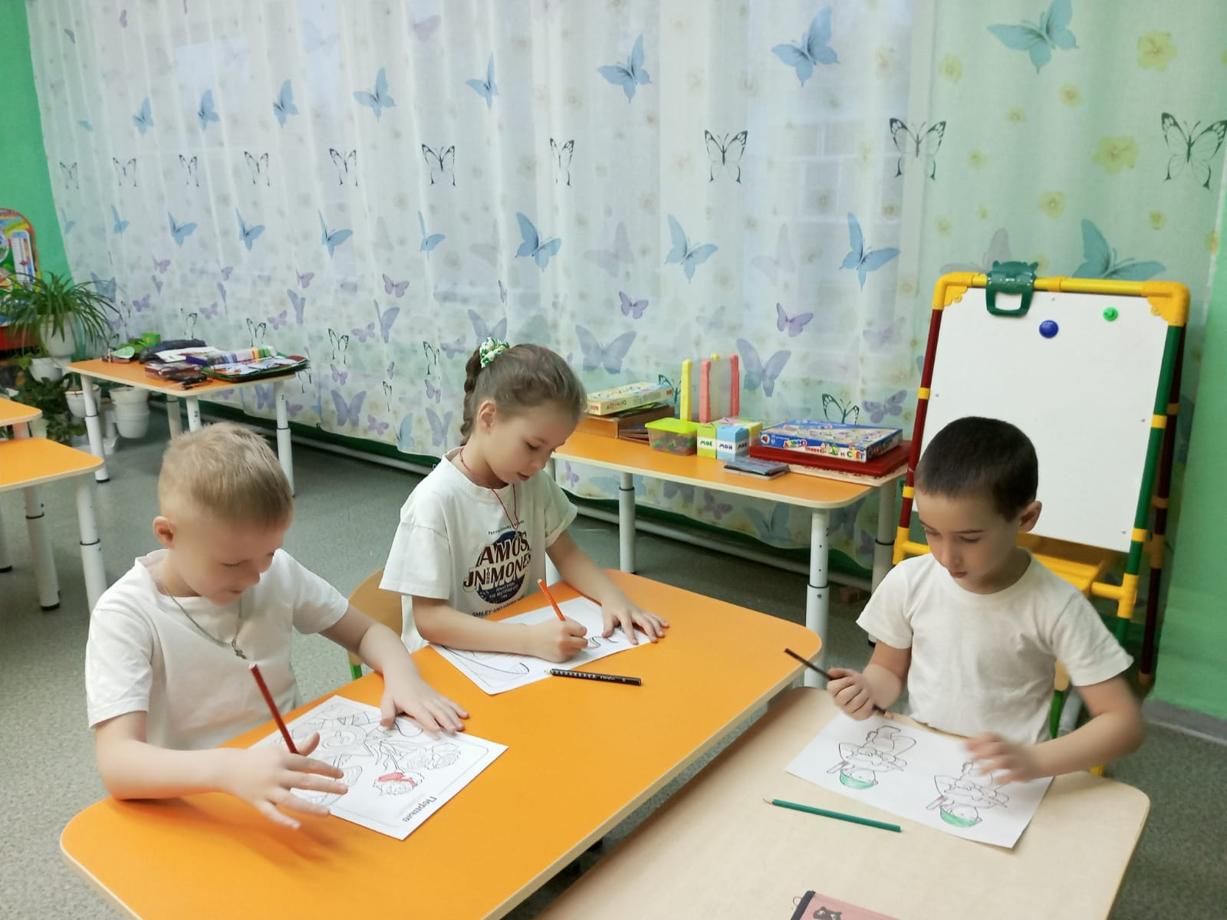
Фото 2 «Наши защитники»
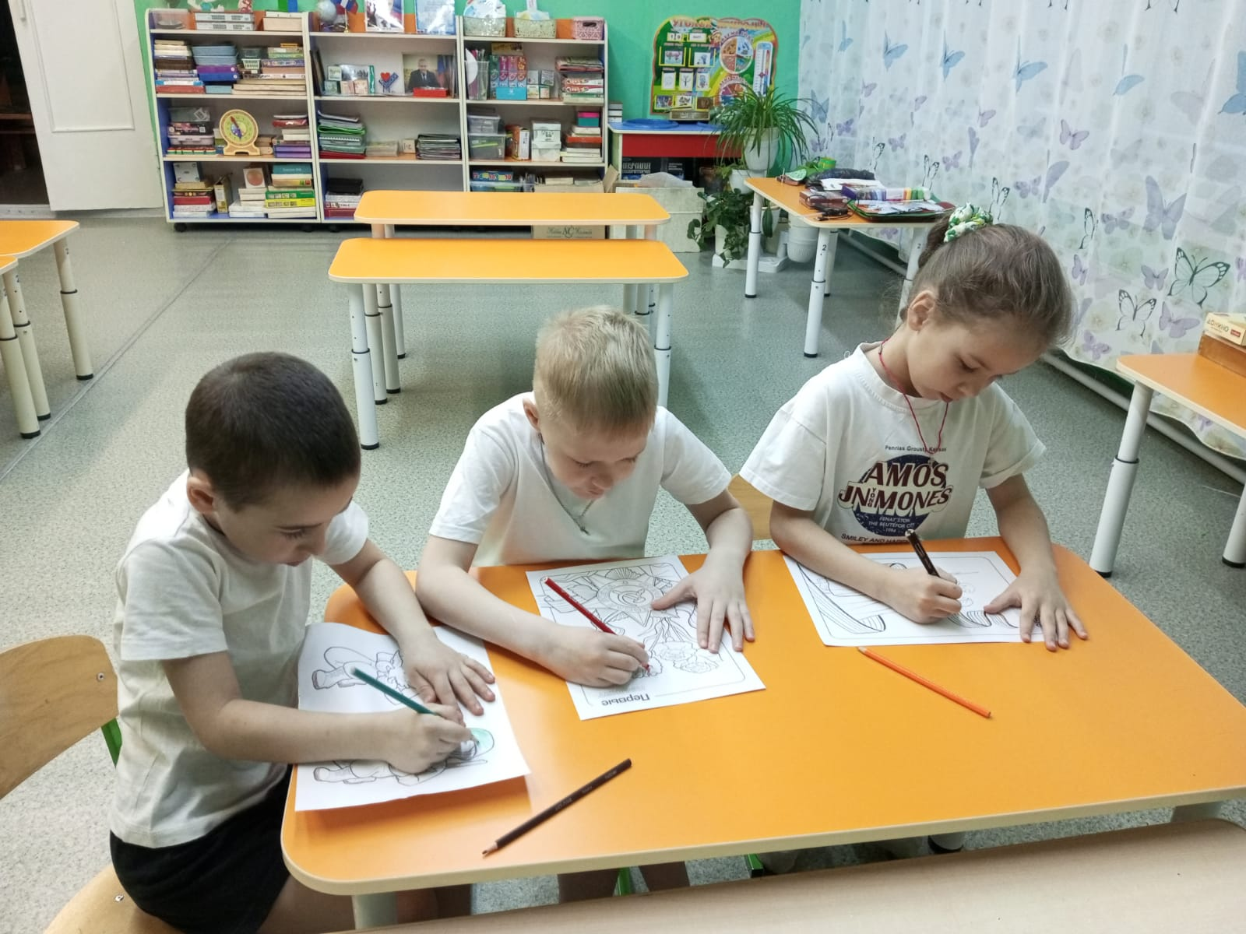

Продолжение приложения 11
Фото 3 Оригами «Звезда солдату»

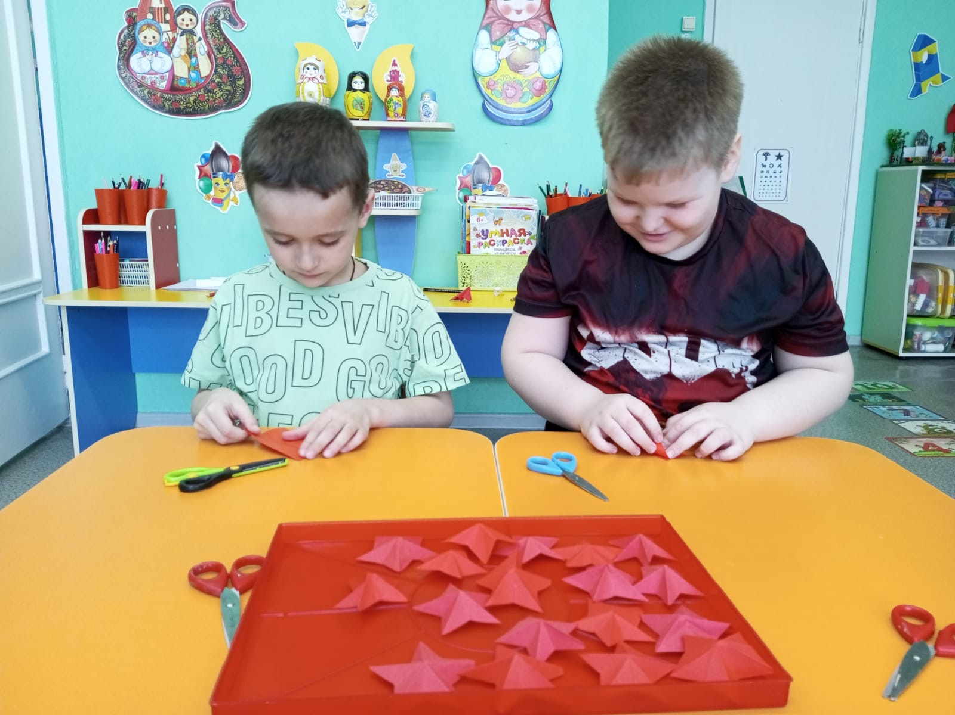

Фото 4
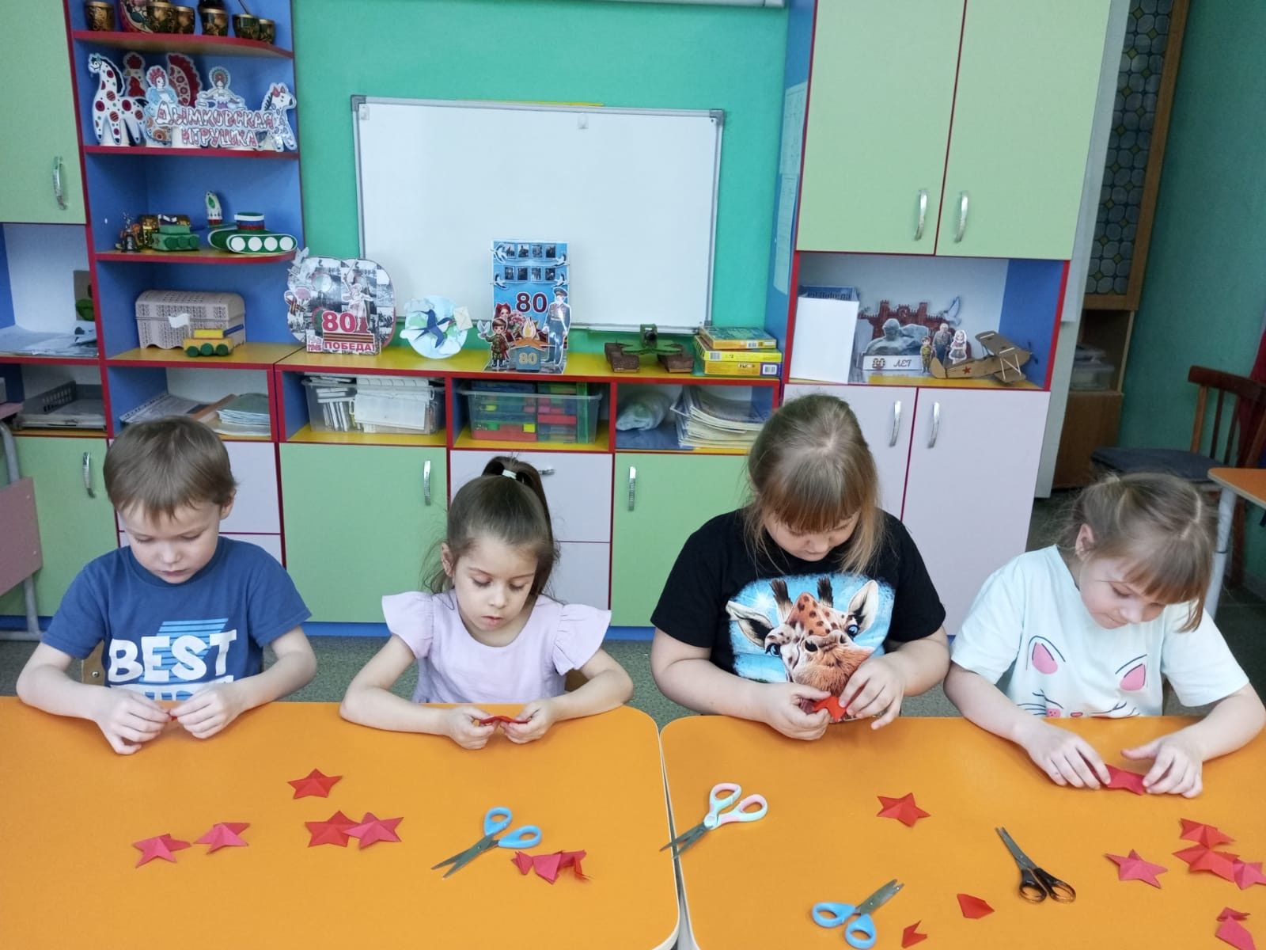

Продолжение приложения 11

Фото 5 Аппликация «Блокадное кольцо»
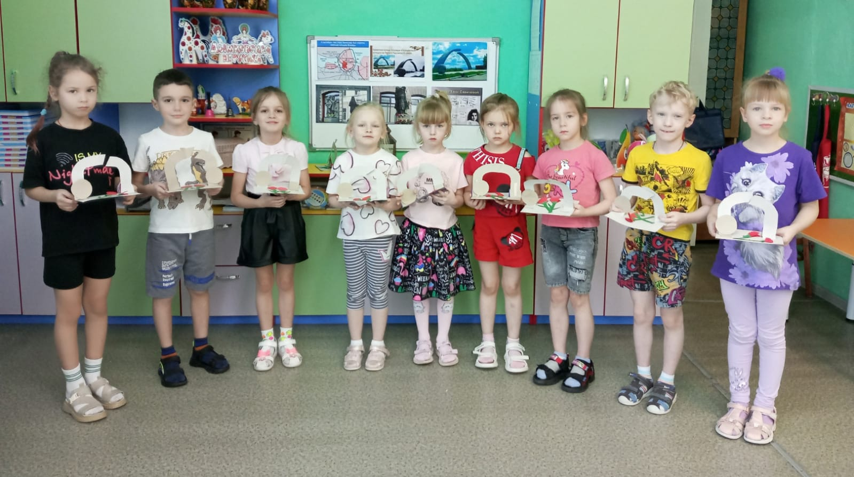

Фото 6 Рисование «Наши Защитники»

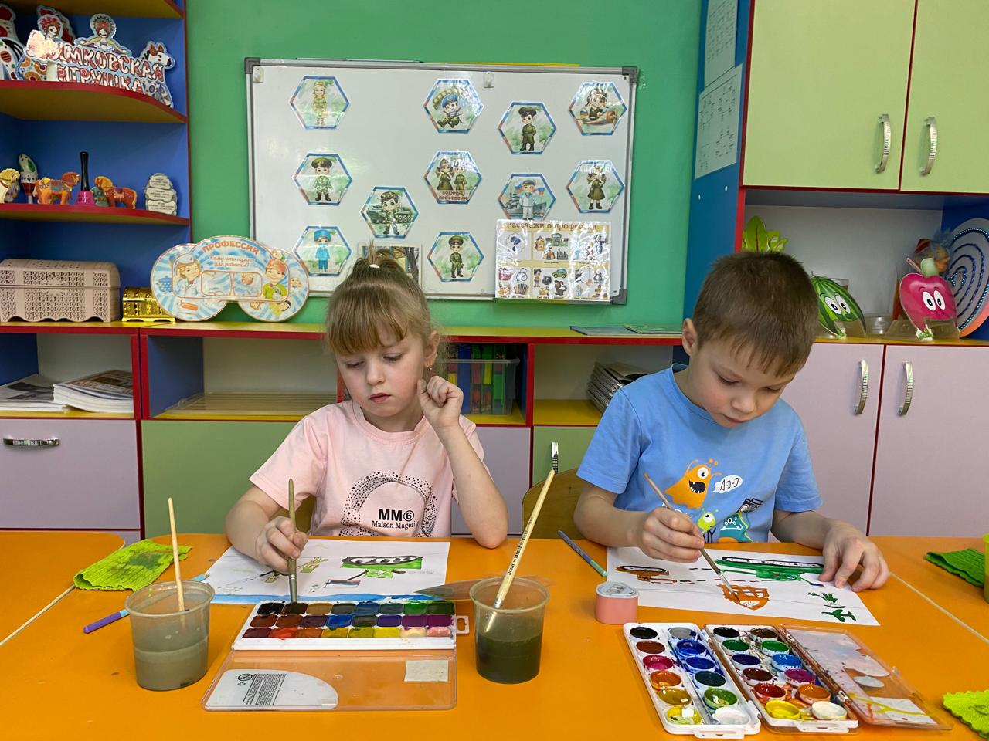

Продолжение приложения 11
Фото 7
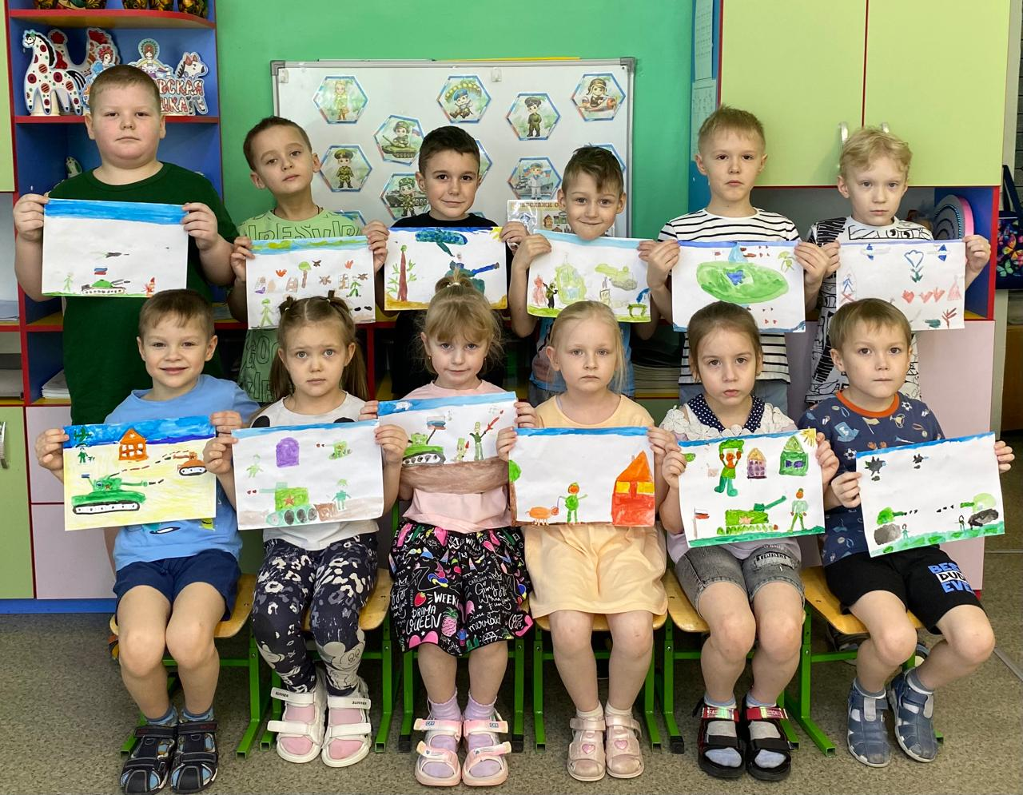

Фото 8 Акция «Рисунок солдату»
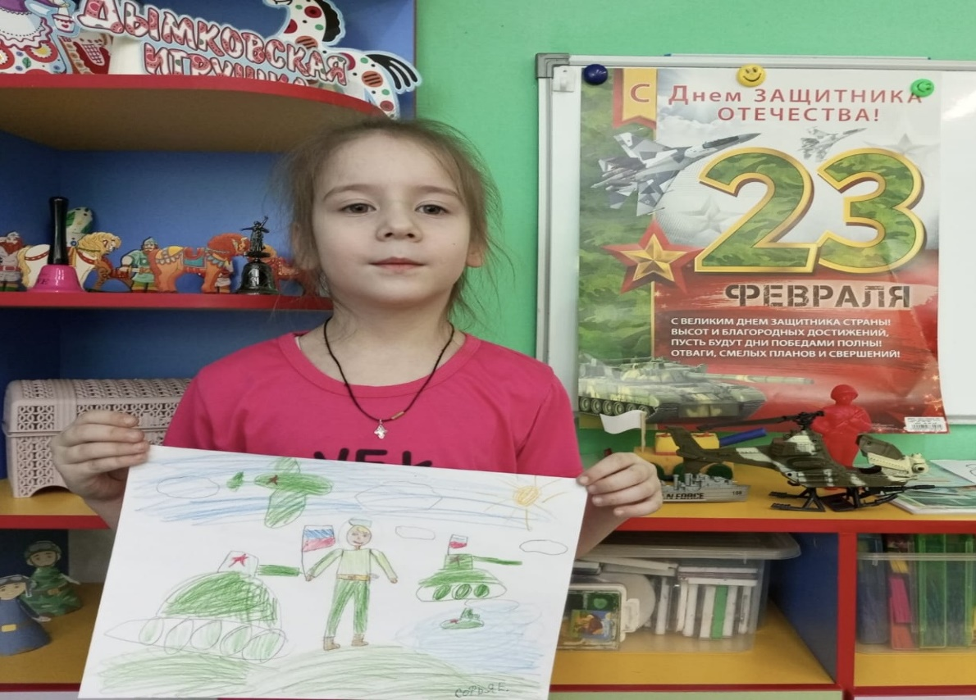

Продолжение приложения 11
Фото 9
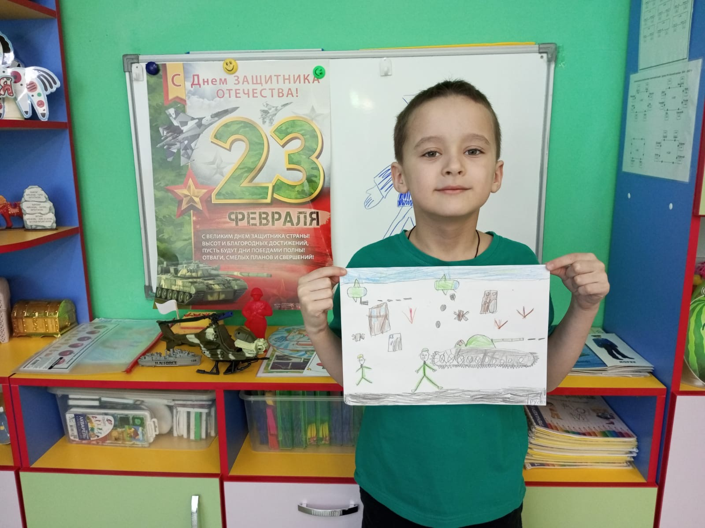

Фото 10 Раскраски на деревянной основе – магнит «Подарок солдату».
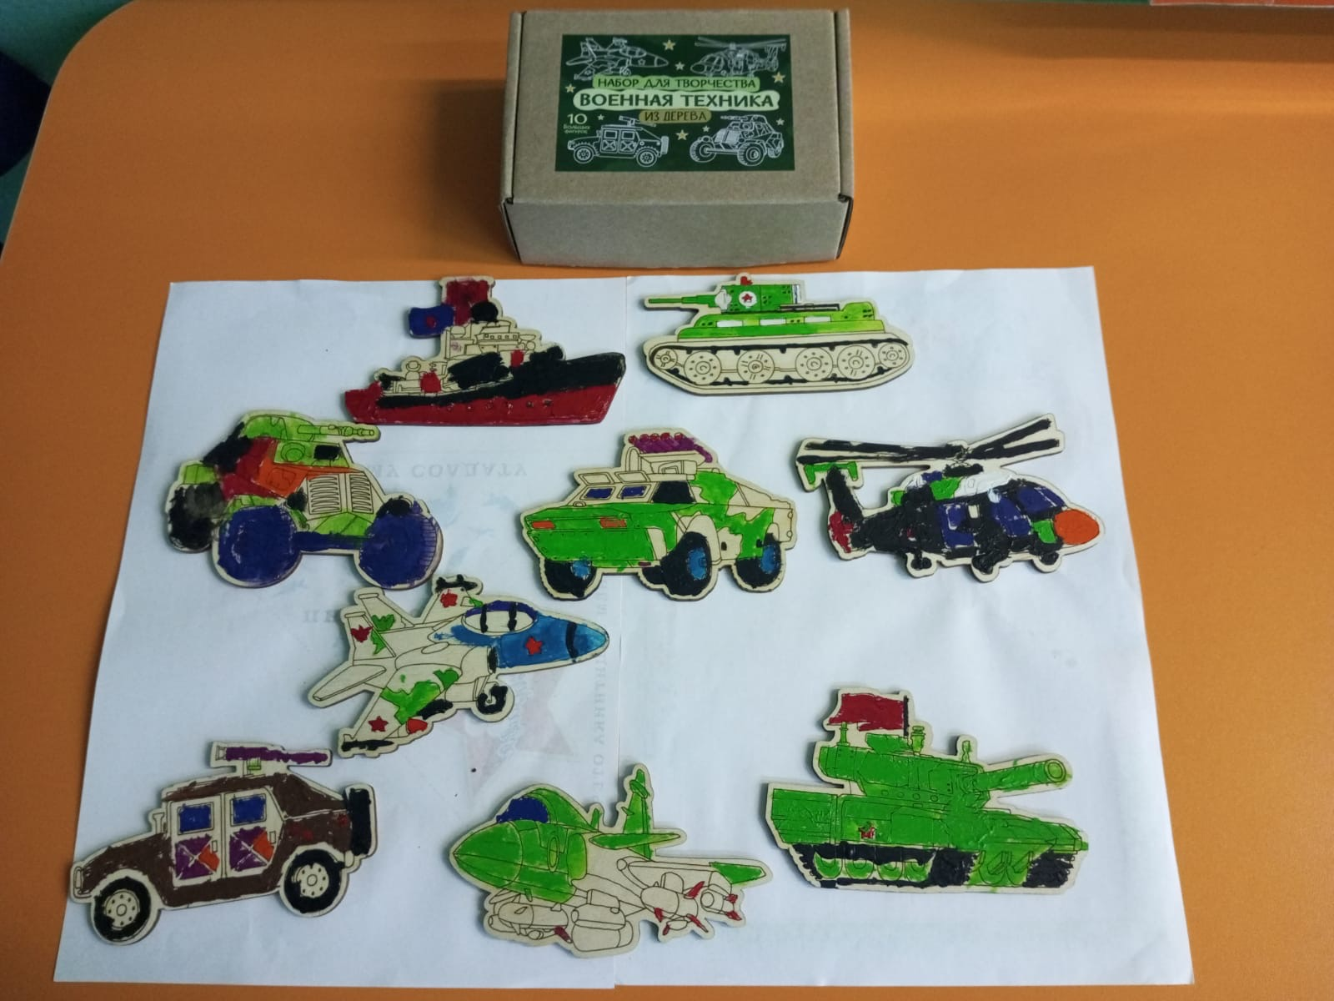
Продолжение приложения 11
Фото 11
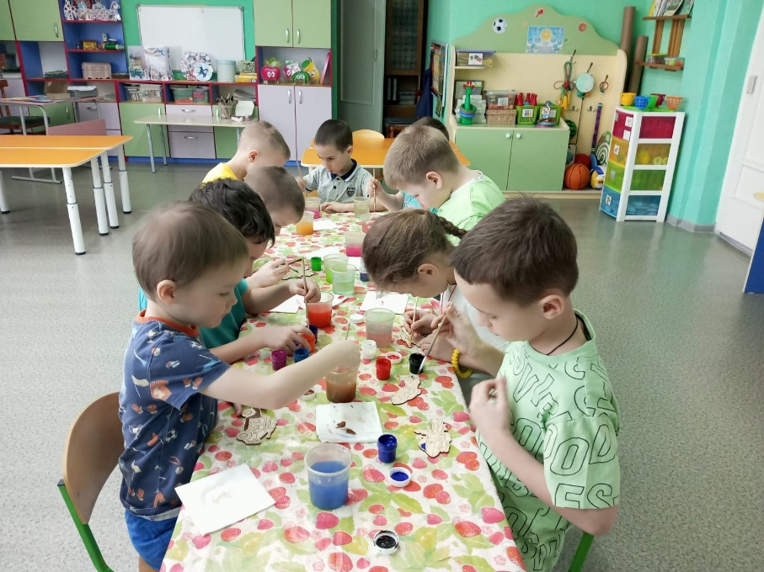

Фото 12 Пластилинография
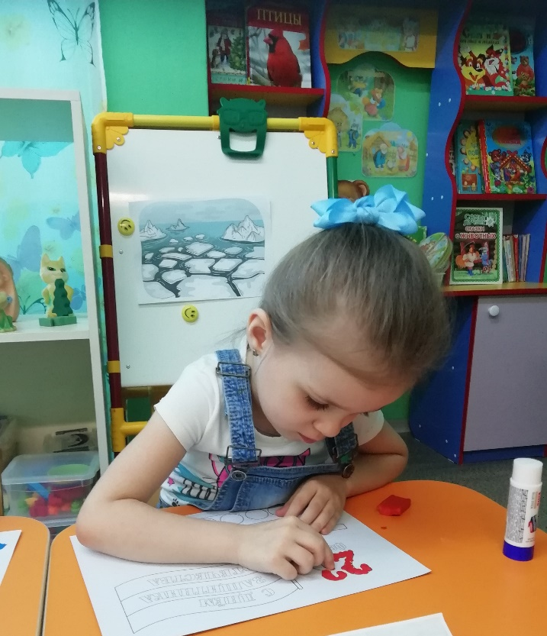

Продолжение приложения 11
Фото 13 Акция ЮИД – воинам СВО «Письмо солдату».
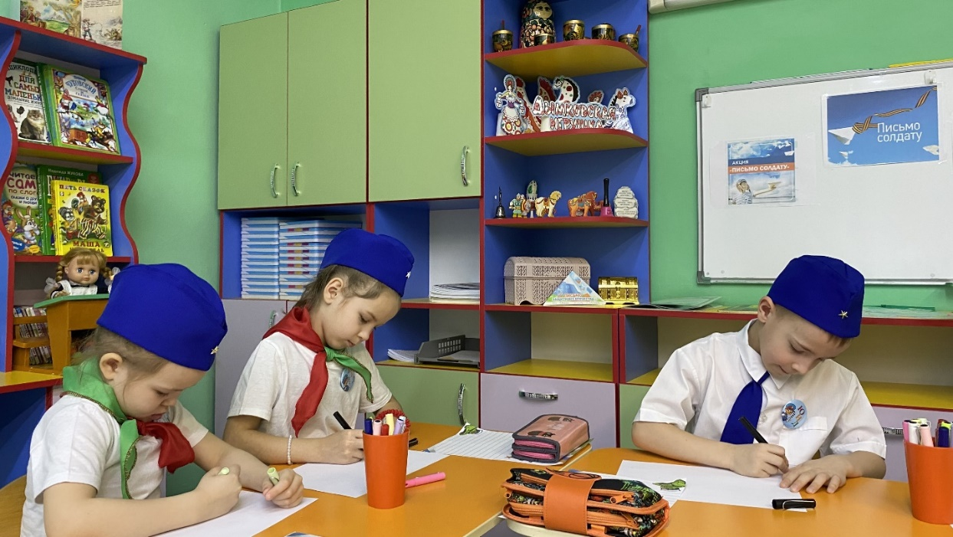

Фото 14
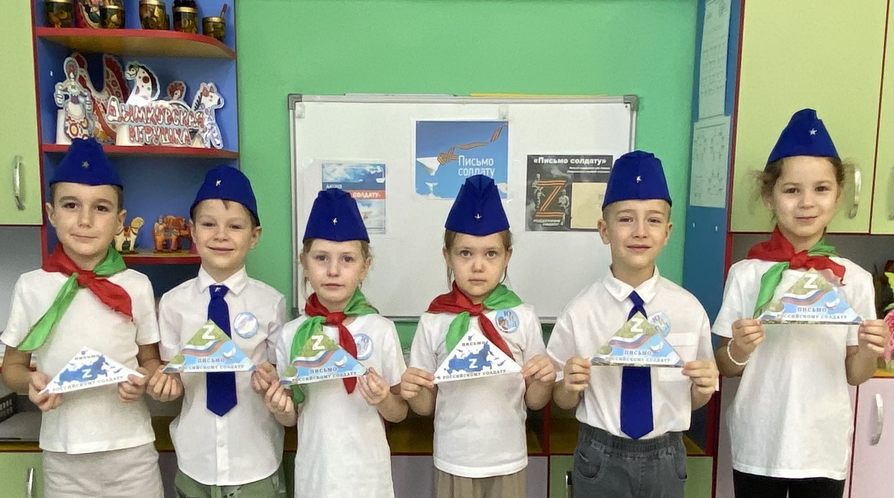

Продолжение приложения 11
Фото 15 Объемная аппликация «Солдат-защитник»
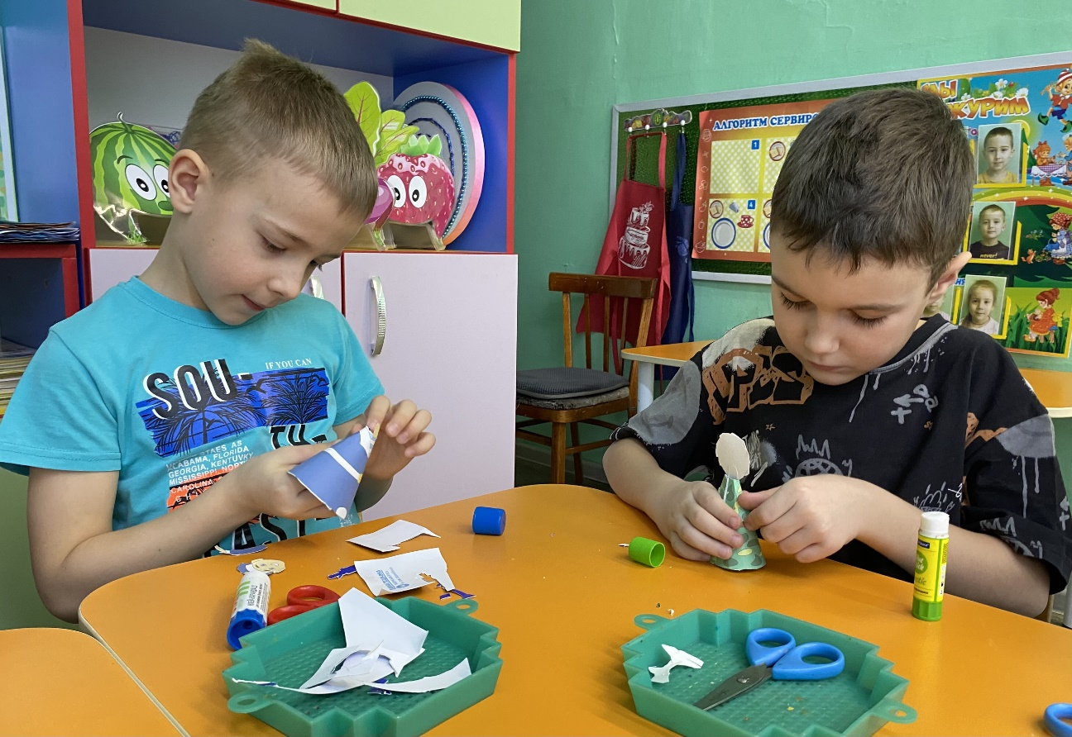

Фото 16
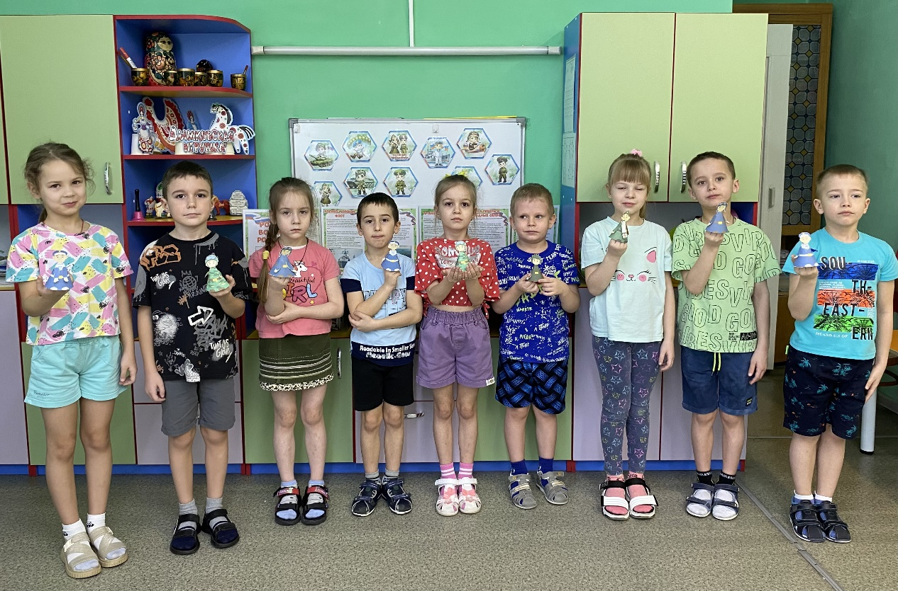

Продолжение приложения 11
Фото 17 Дидактическая игры: «Что нужно военным?»
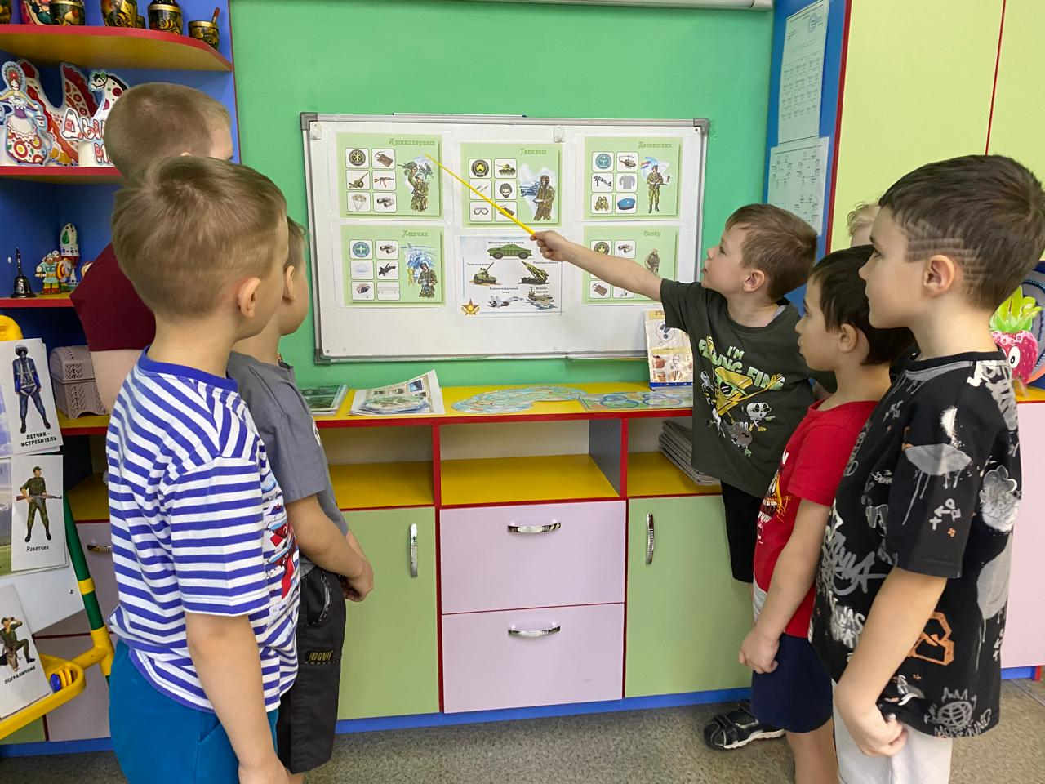
Фото 18 Вертушки – пазлы «Собери и назови военного»

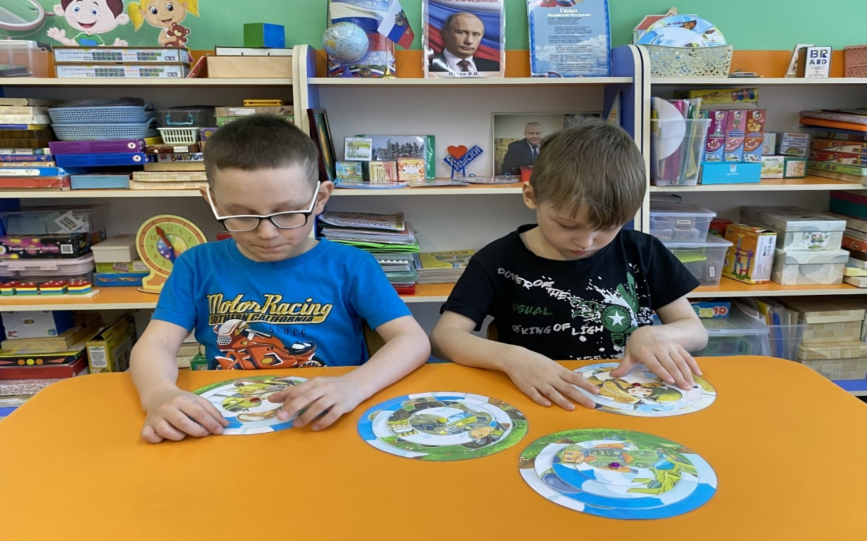

Продолжение приложения 11
Фото 19 Дидактическая игра «Что нужно военному».
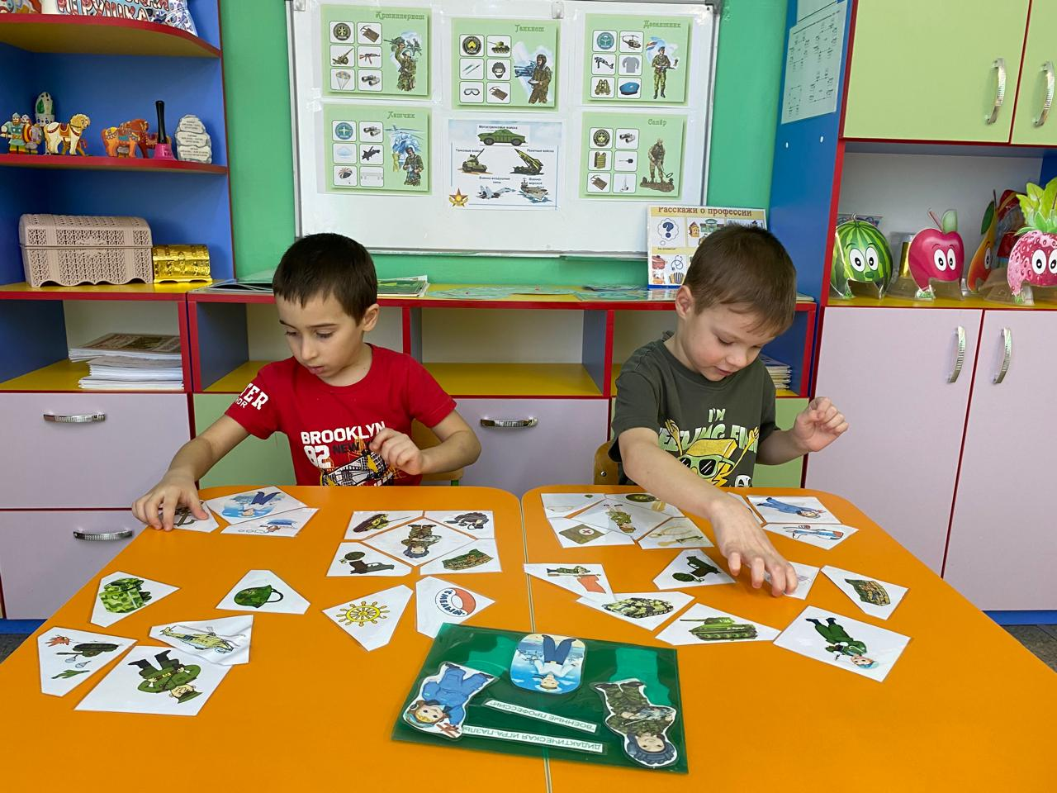
Фото 20 Стэндбук «Расскажи о военной профессии».
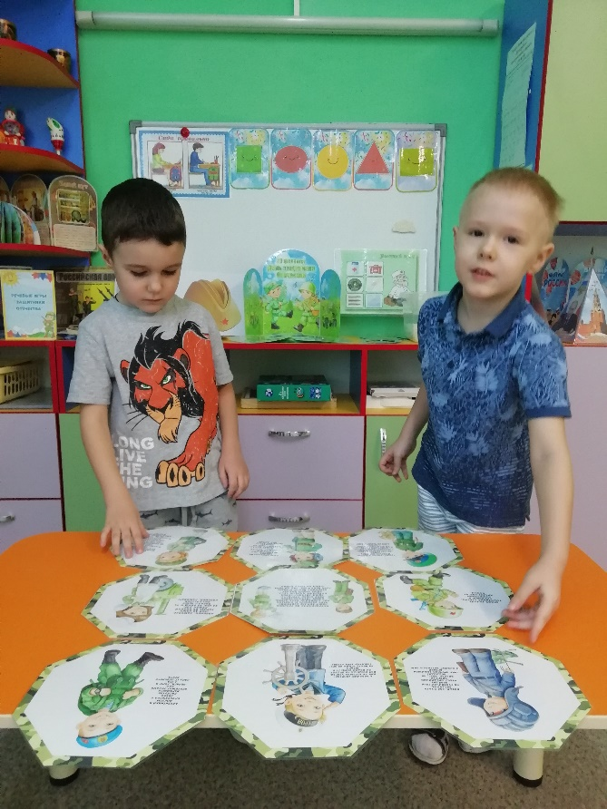

Продолжение приложения 11
Фото 21 Лэпб ук «Найди по тени».
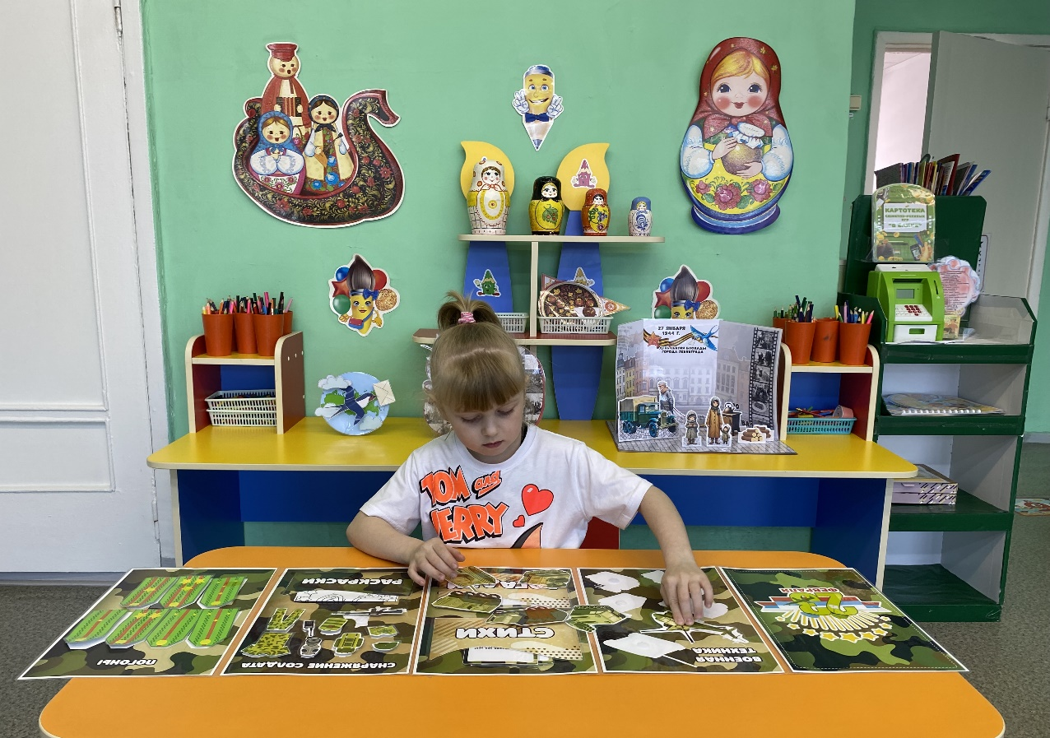
Фото 22 Дидактическая игра «Символы Блокады Ленинграда».
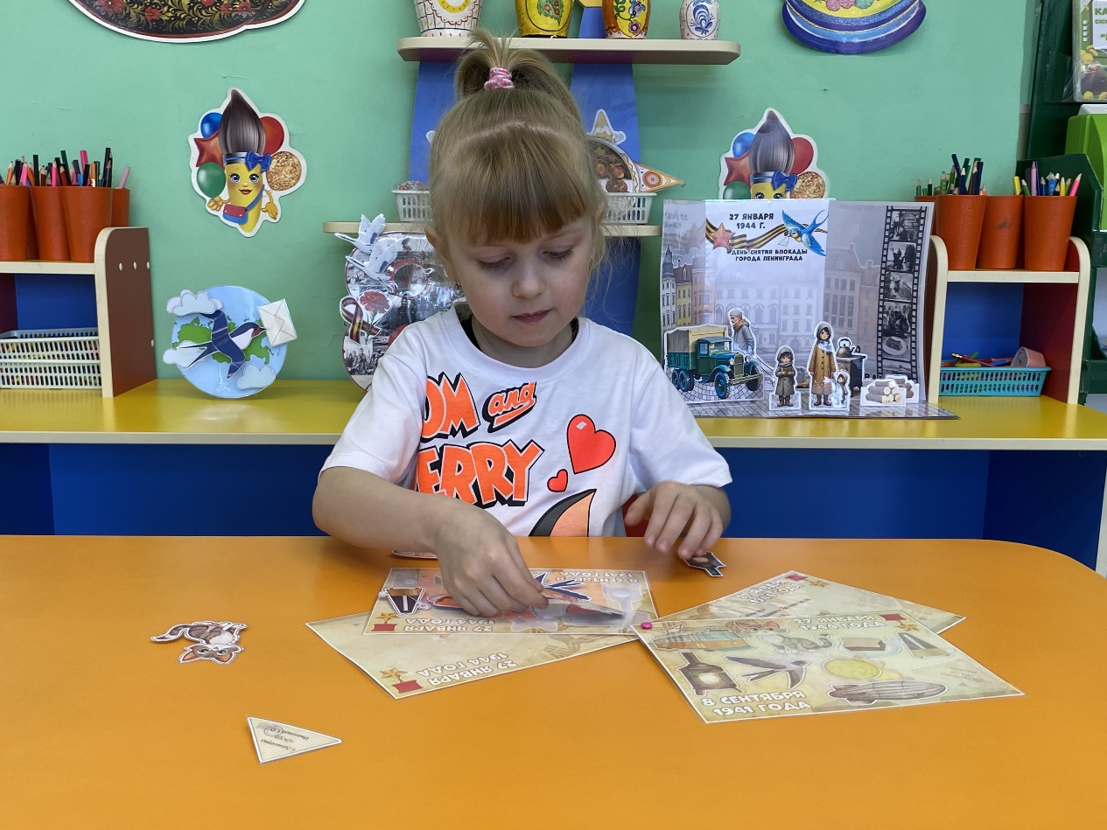
Продолжение приложения 11
Фото 23 Альбом «Города – герои»
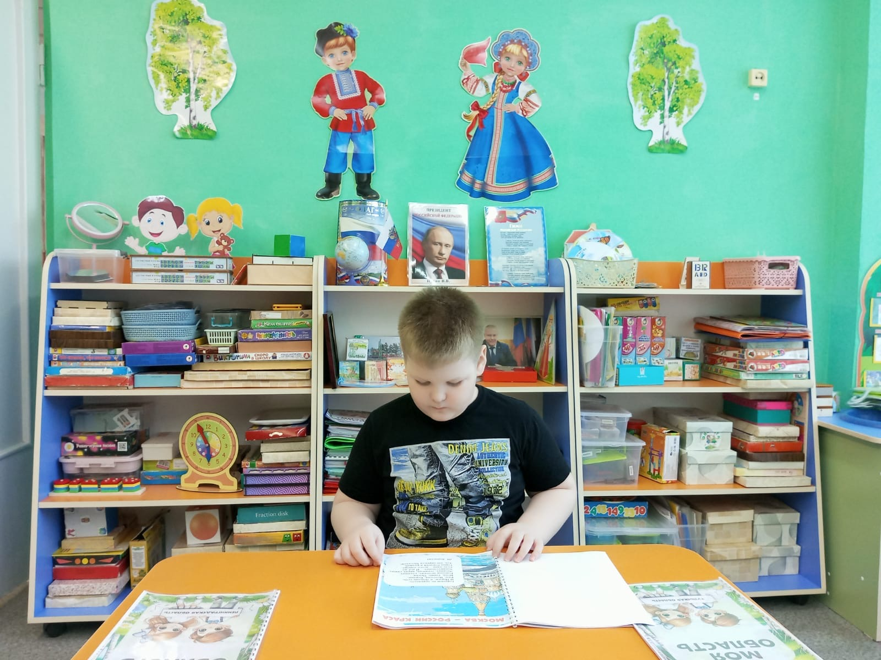
Фото 24 Альбом «Рода войск России»
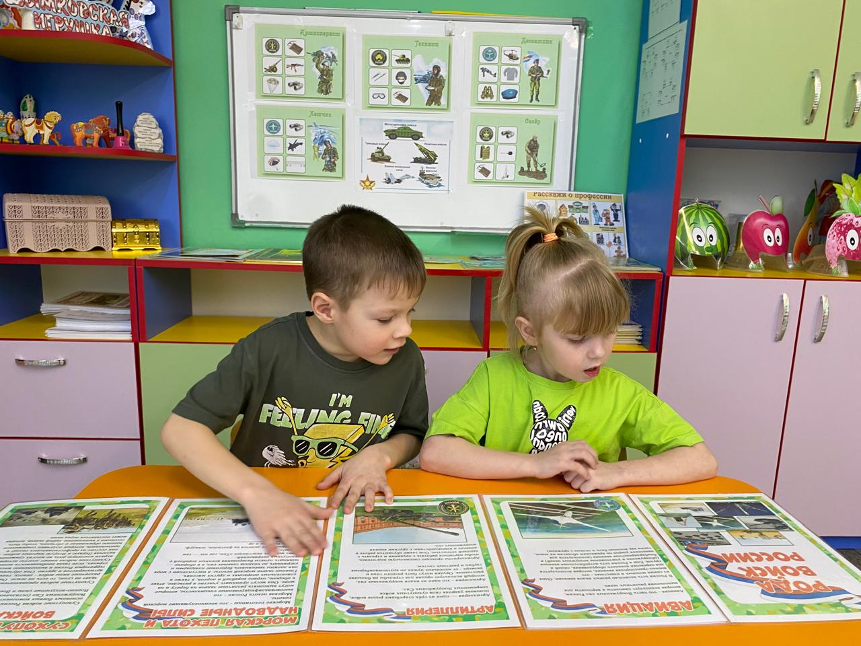

Продолжение приложения 11
Фото 25 Рассматривание альбома «Мой папа – солдат».
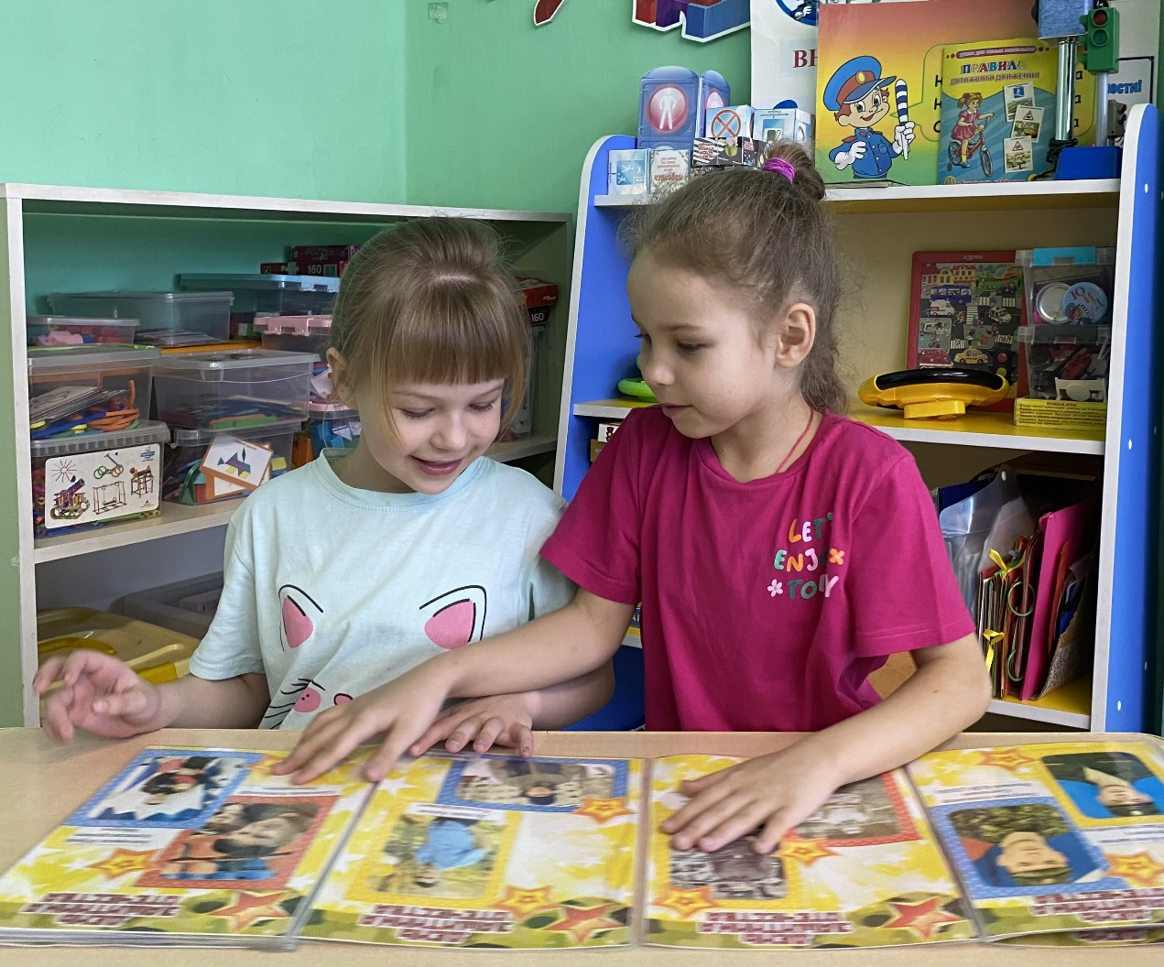
Фото 26 Дидактическая игра «Военные профессии»
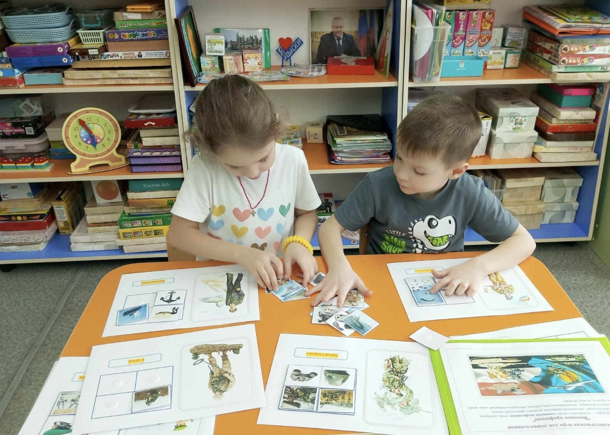
Продолжение приложения 11
Фото 27 Исполнение песни «Мальчишки у стен Ленинграда»
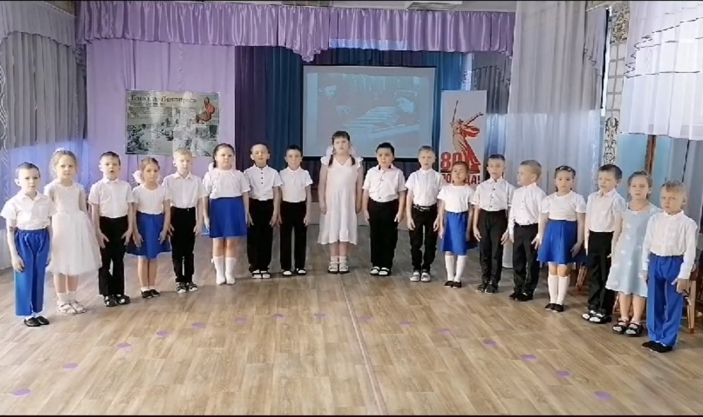

Фото 28 Привлечение родителей к Акции «Посылка солдату»

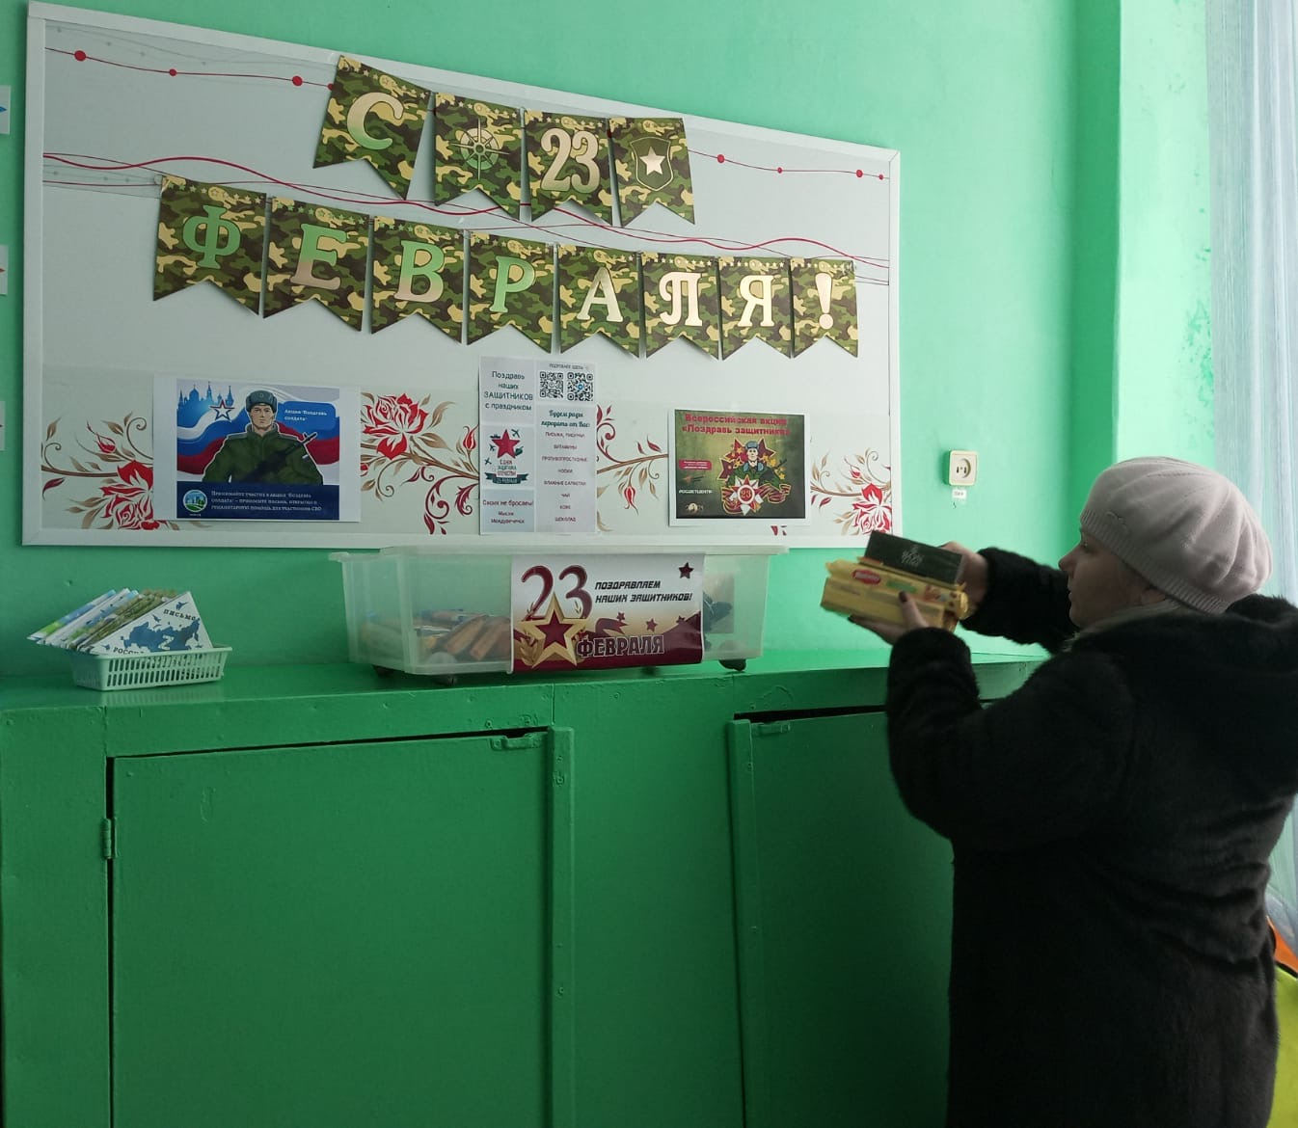

Продолжение приложения 11
Фото 29
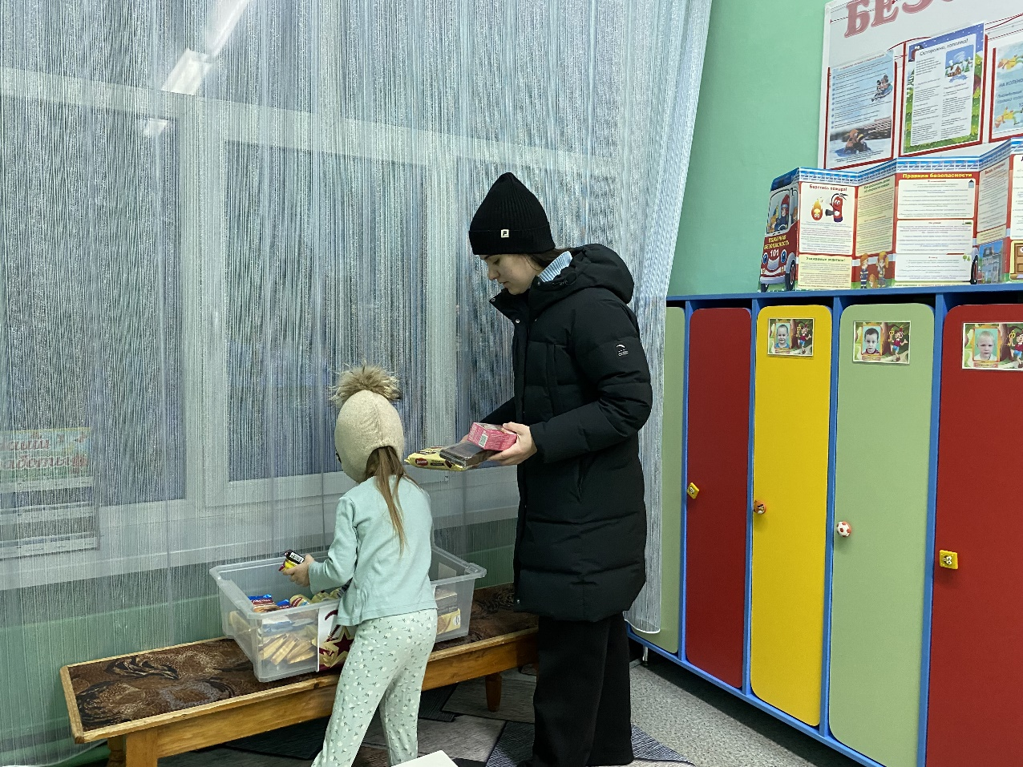
Фото 30
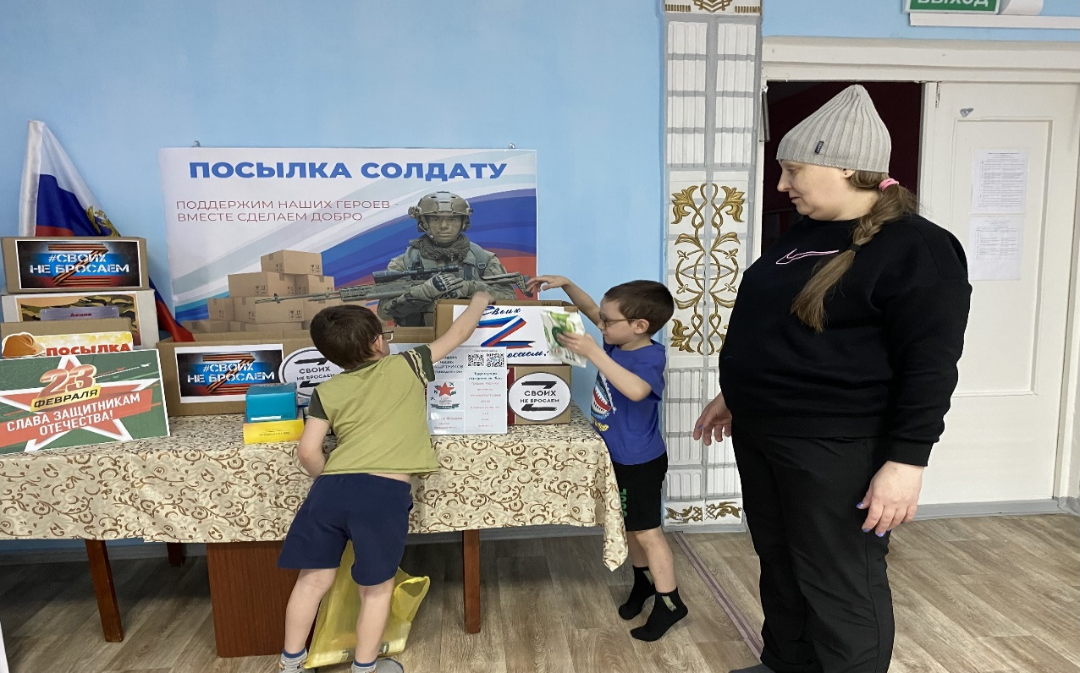

Продолжение приложения 11
Фото 31
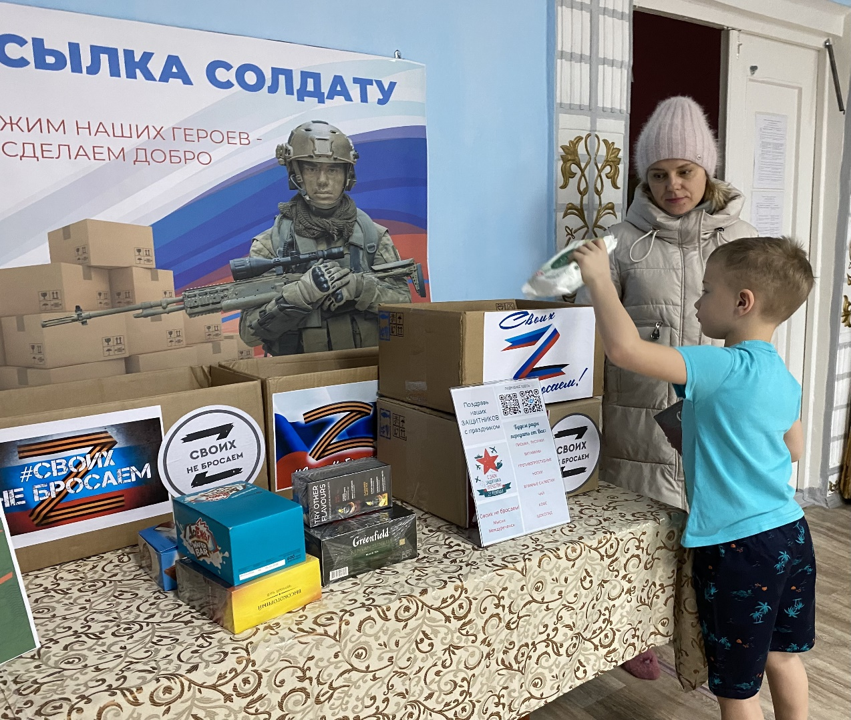
Фото 32
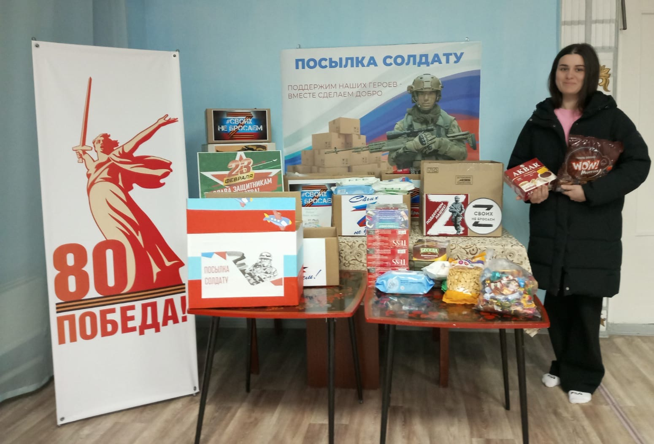
Продолжение приложения 11
Фото 33 Акция «Письмо и рисунок Солдату»
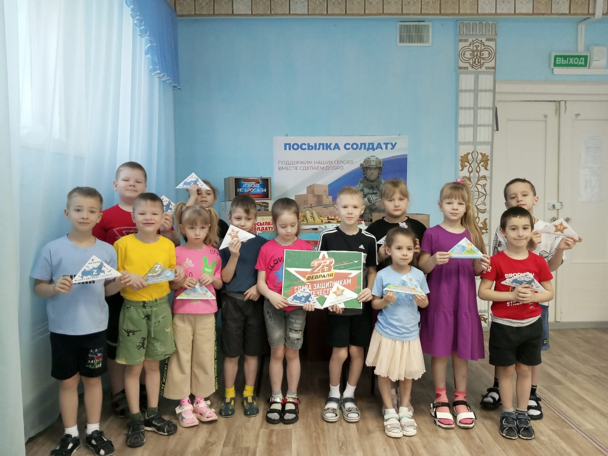
Фото 34 Поделка «Танк» (картон)
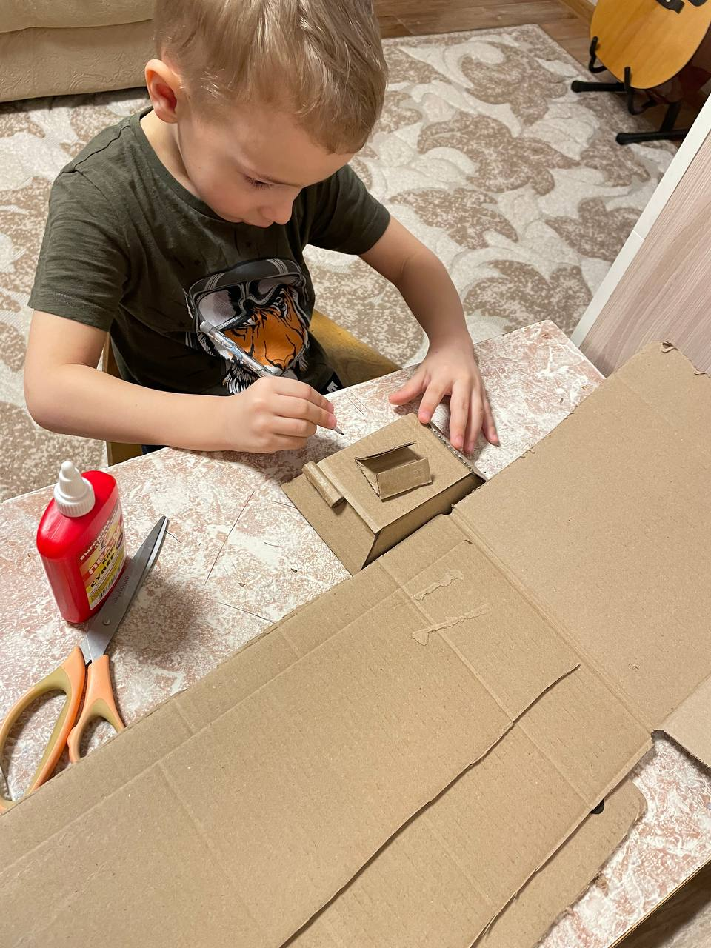

Продолжение приложения 11
Фото 35 Поделка «Танк» (картон, фоамиран)
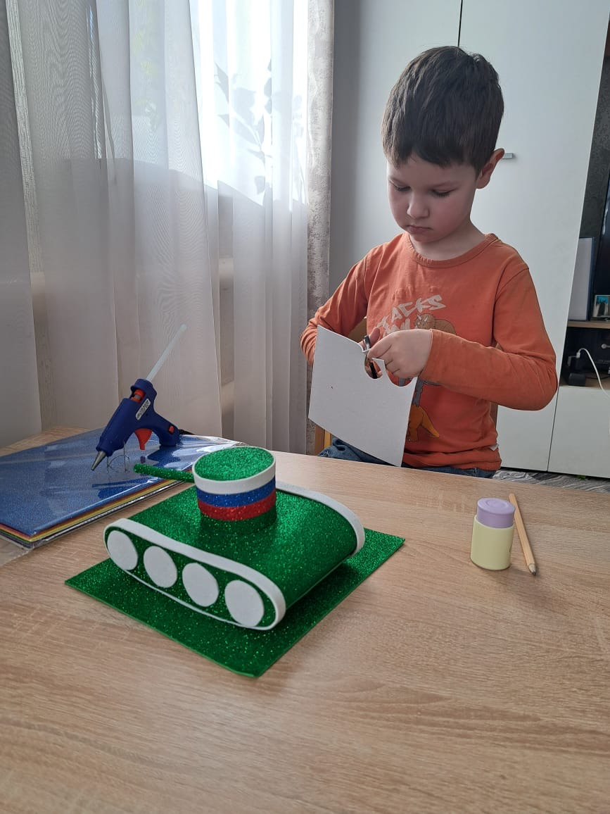

Продолжение приложения 11
Фото 36 спортивная игра «Зарница».
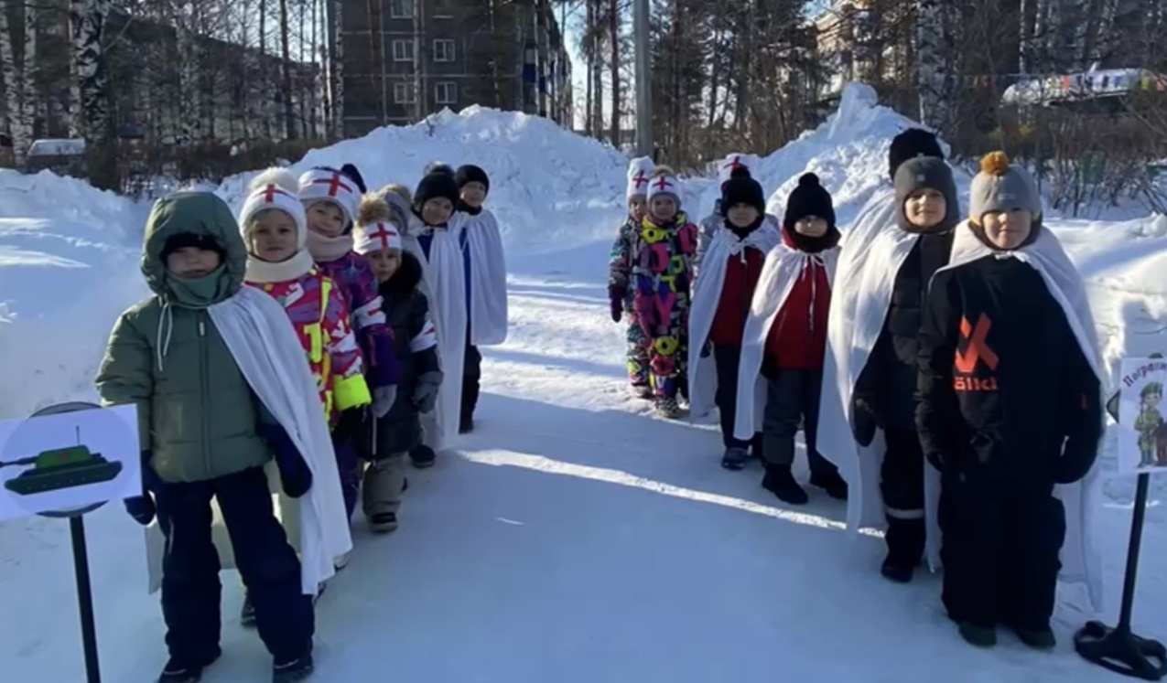
Фото 37

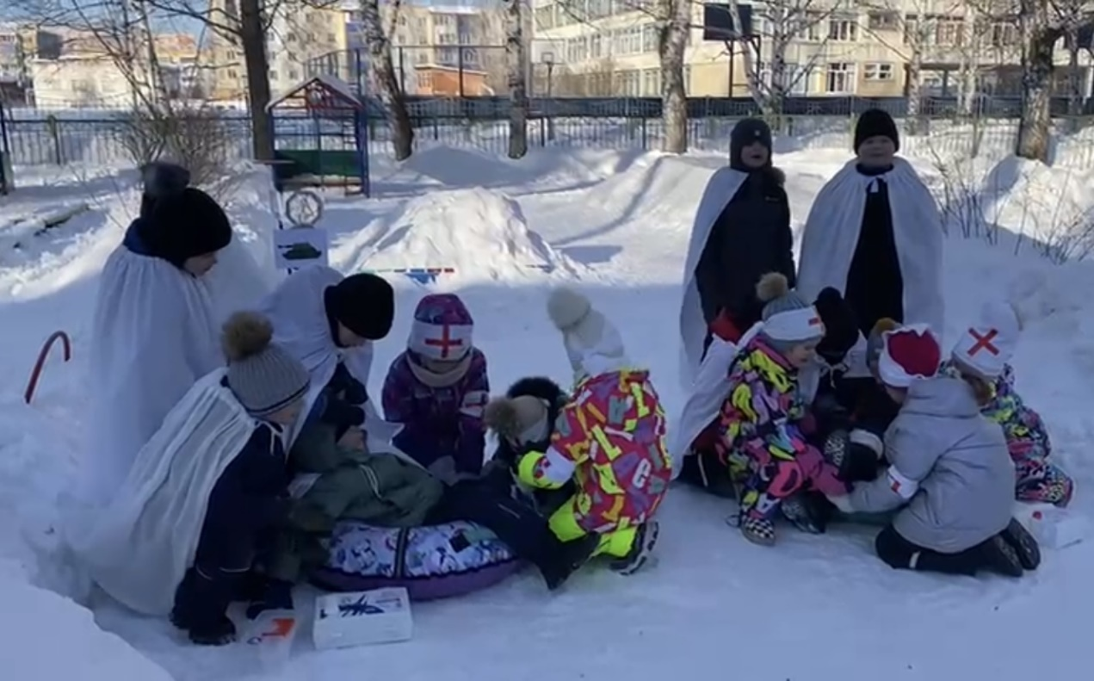

Продолжение приложения 11
Фото 38
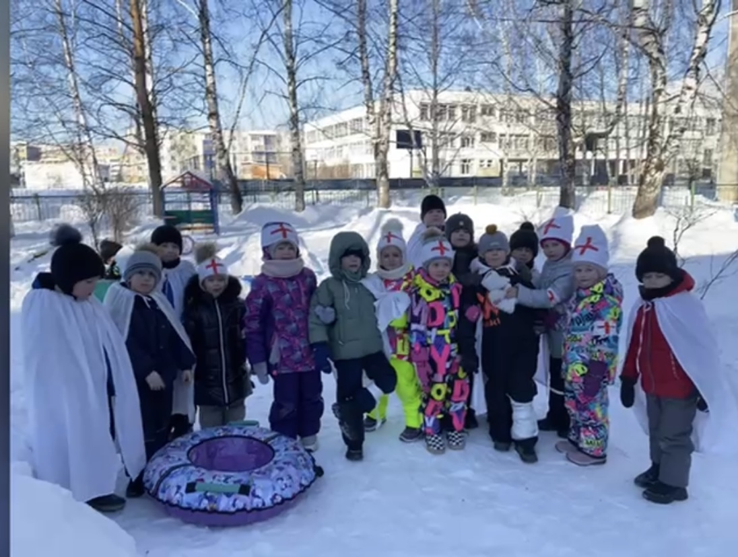
Фото 39
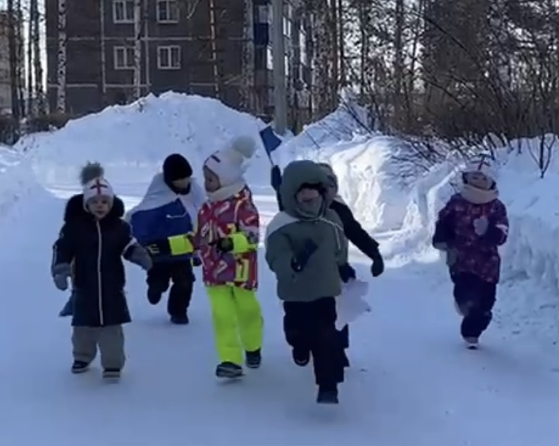

Окончание приложения 11
Фото 40
